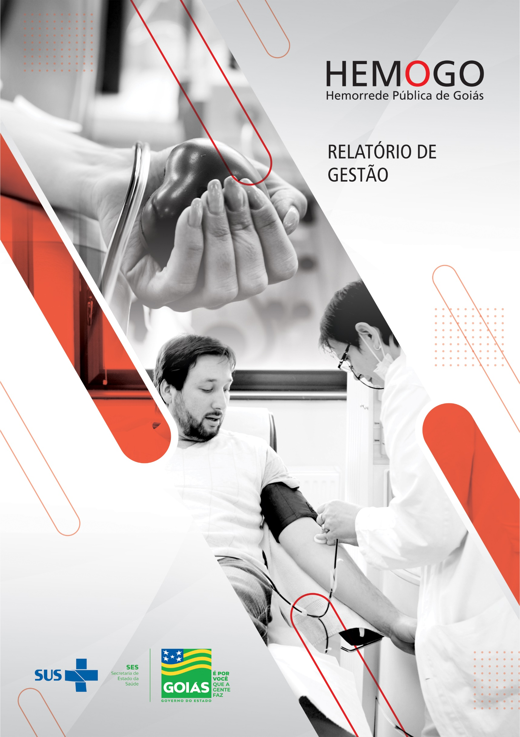a

**JULHO / 2021**

Sumário

**APRESENTAÇÃO** 6

**1.** **BREVE DESCRIÇÃO DA HEMORREDE PÚBLICA DE GOIÁS** 6

**2.** **COMPOSIÇÃO DA HEMORREDE PÚBLICA DO ESTADO DE GOIÁS** 7

**3.** **HEMORREDE DE GOIÁS NO CONTEXTO DO SISTEMA REGIONAL DE SAÚDE** 8

**4.** **PRINCÍPIOS DE GESTÃO DA QUALIDADE** 8

**5.** **IDENTIDADE ORGANIZACIONAL** 8

**6.** **POLÍTICA DA QUALIDADE** 9

**7.** **MAPA ESTRATÉGICO DA HEMORREDE** 9

**8.** **ORGANOGRAMA** 10

**9.** **MACROPROCESSO** 12

**10.** **PERFIL EPIDEMIOLÓGICO DO DOADOR** 13

10.1 CANDIDATOS CLASSIFICADOS QUANTO AO TIPO DE DOAÇÃO. 13

10.2 CANDIDATOS CLASSIFICADOS QUANTO AO TIPO DE DOADOR 14

10.3 QUANTO AO GÊNERO DO DOADOR 16

10.4 QUANTO À IDADE 17

10.5 PERCENTUAL DE INAPTIDÃO GERAL NA TRIAGEM CLÍNICA DE DOADORES 18

10.6 PERFIL EPIDEMIOLÓGICO AMBULATORIAL 20

**11.** **RESULTADOS DAS METAS DO CONTRATO DE GESTÃO N. 070/2018** 21

11.1 INFORMAÇÕES DE PRODUÇÃO DA HEMORREDE DO MÊS ATUAL 21

**12.** **ANÁLISE DOS RESULTADOS DAS METAS** 22

12.1 CLÍNICA HEMATOLÓGICA 23

12.2 ASSISTÊNCIA AMBULATORIAL CONSULTAS MÉDICAS. 23

12.3 ASSISTÊNCIA AMBULATORIAL NÃO MÉDICA 24

12.4 TRIAGEM CLÍNICA DE DOADORES CANDIDATOS À DOAÇÃO. 24

12.5 COLETA DE SANGUE PARA TRANSFUSÃO 25

12.6 PLAQUETAFÉRESE DOADOR DE PLAQUETAS POR AFÉRESE 25

12.7 PRODUÇÃO DE HEMOCOMPONENTES 26

12.8 PROCEDIMENTOS ESPECIAIS 26

12.9 EXAMES IMUNOHEMATOLÓGICOS 27

12.10 EXAMES SOROLÓGICOS 27

12.11 EXAMES HEMATOLÓGICOS 28

12.12 AMBULATÓRIO 29

12.13 PRODUÇÃO AIH DOS HOSPITAIS – AFÉRESE TERAPÊUTICA. 29

12.14 MEDICINA TRANSFUSIONAL 30

12.15 SOROLOGIA DE POSSÍVEL DOADOR DE ÓRGÃOS 30

**13.** **INDICADORES DE QUALIDADE** 31

13.1 PERCENTUAL DE PEDIDO DE HEMOCOMPONENTES X ATENDIMENTO 31

13.2 PERCENTUAL DE CUMPRIMENTO DE VISITAS TÉCNICAS E ADMINISTRATIVAS NAS UNIDADES ASSISTIDAS PELO HEMOCENTRO COORDENADOR. 31

13.2 DOADOR ESPONTÂNEO 33

13.4 DOADOR DE REPETIÇÃO 33

13.5 QUALIDADE DOS HEMOCOMPONENTES 34

13.6 CONSOLIDADO DOS INDICADORES DE DESEMPENHO 2021. 37

**14.** **CICLO DO DOADOR** 38

14.1 CAMPANHAS DE COLETA EXTERNA DE DOAÇÃO DE SANGUE 38

14.2 REPRESENTAÇÃO DOS DADOS DA COLETA EXTERNA EM COMPARATIVO AO SALDO TOTAL DO HEMOCENTRO COORDENADOR. 40

**15. NÚCLEO DE CAPTAÇÃO DE DOADORES DE GESTÃO CIDADÃ** 42

15.1 ACIONAMENTO POR TELEFONE 42

15.2 CAMPANHAS INTERNAS 43

15.3 CAMPANHAS EXTERNAS 44

15.4 VISITAS TÉCNICAS 45

15.5 ATENDIMENTOS TELEFÔNICOS 45

15.6 E-MAILS ENVIADOS 46

15.7 CAPTAÇÃO DE DOADORES DE PLAQUETAS 47

15.8 ENVIO DE CARTEIRINHA DE DOADOR DE MEDULA ÓSSEA/ DECLARAÇÃO DO REDOME. 49

**16.** **GERÊNCIA DE PESSOAS** 50

16.1 VÍNCULO EMPREGATÍCIO 50

16.2 ÍNDICE DE ABSENTEÍSMO E ROTATIVIDADE 51

16.3 ÍNDICE DE PROFISSIONAIS AFASTADOS POR FÉRIAS 52

16.4 ÍNDICE DE AFASTAMENTO POR MOTIVO DE SAÚDE 52

16.6 ÍNDICE DE AFASTAMENTO POR MOTIVO DE LICENÇAS 54

**17.** **FARMÁCIA** 54

17.1 ATENÇÃO FARMACÊUTICA AOS PACIENTES CADASTRADOS NO PROGRAMA DE COAGULOPATIAS HEREDITÁRIAS NO SISTEMA HEMOVIDA WEB COAGULOPATIAS. 54

ATENÇÃO FARMACÊUTICA : CONSULTAS 55

17.2 CADASTROS DE PACIENTES COM INÍCIO DE TRATAMENTO COM FATORES DE COAGULAÇÃO. 56

17.3 DISPENSAÇÃO DE FATORES DE COAGULAÇÃO PARA TRATAMENTO AMBULATORIAL E HEMORREDE. 56

17.4 RECEBIMENTO DE FATORES DE COAGULAÇÃO. 57

**18.** **NÚCLEO DE TECNOLOGIA DA INFORMAÇÃO** 57

18.1 ABERTURA DE CHAMADOS X ATENDIMENTOS. 57

**19. ENGENHARIA CLÍNICA** 59

19.1 ORDEM DE SERVIÇO POR TIPO DE MANUTENÇÃO. 59

**20.ESCRITÓRIO DA QUALIDADE** 62

20.1 CRONOGRAMA DE TREINAMENTO COM STATUS DE CUMPRIMENTO. 62

20.2 CRONOGRAMA DE ATIVIDADES DO CIRAS. 63

20.2.1 CRONOGRAMA ANUAL DE LIMPEZA DAS CAIXAS D’ÁGUA. 63

20.2.2 CRONOGRAMA ANUAL DE DEDETIZAÇÃO DAS UNIDADES HEMORREDE 64

20.2.3 CRONOGRAMA ANUAL DE ANÁLISE DA ÁGUA DAS UNIDADES DA HEMORREDE 65

**21. HEMOVIGILÂNCIA** 66

21.1 CONSOLIDADO DE MARCADORES DE SOROLOGIA POSITIVA DA HEMORREDE PÚBLICA ESTADUAL DE GOIÁS. 66

21.2 CONSOLIDADO DE NOTIFICAÇÕES DE SOROLOGIAS DA HEMORREDE PÚBLICA ESTADUAL DE GOIÁS. 67

21.3 CONSOLIDADO DE RETROVIGILÂNCIA DA HEMORREDE PÚBLICA ESTADUAL DE GOIÁS. 68

21.4 CONSOLIDADO DO PROCESSO DE CONVOCAÇÃO DE DOADORES POR AVISO DE RECEBIMENTO (AR- CARTAS) NA HEMORREDE PÚBLICA ESTADUAL DE GOIÁS. 68

**22. GERENCIAMENTO DE RESÍDUOS** 69

22.1 GERENCIAMENTO DE RESÍDUOS POR GRUPO NA HEMORREDE PÚBLICA ESTADUAL DE GOIÁS. 69

**23.NÚCLEO DE SEGURANÇA DO PACIENTE** 71

23.1 CONSOLIDADO DE NOTIFICAÇÕES DA HEMORREDE PÚBLICA ESTADUAL DE GOIÁS 71

23.2 TAXA DE TRATATIVAS DE NOTIFICAÇÃO DE EVENTOS 72

23.3 CLASSIFICAÇÃO DE INCIDENTES POR TAXONOMIA DA OMS 73

23.4 ESTRATIFICAÇÃO DE NOTIFICAÇÕES POR SETORES (REGISTRADAS) 73

23.5 ESTRATIFICAÇÃO DE NOTIFICAÇÕES POR SETORES (NOTIFICADAS) 74

**24.** **NUTRIÇÃO** 74

24.1 CONSOLIDADO DE ATENDIMENTOS NUTRICIONAIS (CONSULTA) 74

24.2 CONSOLIDADO DE DISPENSAÇÃO E CONTROLE DE INSUMOS E ALIMENTOS NA HEMORREDE PÚBLICA ESTADUAL DE GOIÁS. 75

**25.SESMT** 81

25.1 CONSOLIDADO DE EXAMES PERIÓDICOS REALIZADOS NA HEMORREDE PÚBLICA ESTADUAL DE GOIÁS. 81

25.2 CONSOLIDADO DE ACIDENTES DE TRABALHO OCORRIDOS NA HEMORREDE PÚBLICA ESTADUAL DE GOIÁS. 82

25.3 CRONOGRAMA DE AÇOES DO SESMT. 83

**26.** **APOIO LOGÍSTICO E OPERACIONAL** 84

26.1 PATRIMÔNIO 84

**26.1.1 BENS ADQUIRIDOS NO MÊS** 84

**26.1.2 CONTROLE DE BENS DEVOLVIDOS PARA SECRETARIA DO ESTADO DE SAÚDE DE GOIÁS.** 84

**26.1.3 ORDENS DE PAGAMENTOS NO MÊS** 85

**26.1.4 DEMONSTRATIVO MENSAL DO SERVIÇO DE MANUTENÇÃO NA HEMORREDE** 85

**27.** **ALMOXARIFADO** 86

27.1 ESTATÍSTICA MENSAL DE DISPENSAÇÃO PELO ALMOXARIFADO. 86

**28.** **RELATÓRIO DE ATIVIDADES REALIZADAS NA HEMORREDE PÚBLICA ESTADUAL DE GOIÁS** 86

28.1 PRINCIPAIS AÇÕES REALIZADAS 86

**29.** **CONSIDERAÇÕES FINAIS** 90

# **APRESENTAÇÃO**

O presente relatório de gestão tem por objetivo demonstrar as atividades realizadas na Hemorrede Pública de Goiás sob a administração do Instituto de Desenvolvimento Tecnológico e Humano – IDTECH, conforme estabelecido no Contrato de Gestão nº 070/2018 SES - GO firmado entre este instituto e a Secretaria de Estado da Saúde (SES).

A finalidade de uma organização orienta o seu modo de gestão, nela está compreendido o modelo de planejamento, de execução e avaliação do trabalho, bem como o alcance do resultado esperado. Dessa forma o IDTECH tem como base em sua gestão a busca pela excelência nos serviços prestados a sociedade.

Na administração da Hemorrede Pública de Goiás, o IDTECH busca executar processos que assegurem a segurança na produção e distribuição de hemocomponentes e hemoderivados, distribuição de medicamentos de alto custo para portadores de doenças hematológicas, realização de exames laboratoriais relacionados ao ciclo do sangue e avaliação de compatibilidade de transplante de órgãos.

# **BREVE DESCRIÇÃO DA HEMORREDE PÚBLICA DE GOIÁS**

É o conjunto das Unidades Públicas em Goiás que atuam na área de Sangue e Hemoderivados, visando atender a demanda de sangue nos Hospitais públicos e contratados pelo SUS em todo o Estado de Goiás.

A Rede Pública de Sangue no Estado conta com o Hemocentro enquanto coordenador da Hemorrede no âmbito estadual, com 04 hemocentros regionais; 06 unidades de coleta e transfusão; 18 agências transfusionais que atendem 211 serviços de assistência hemoterápica implantados, distribuídos da seguinte forma:

# **COMPOSIÇÃO DA HEMORREDE PÚBLICA DO ESTADO DE GOIÁS**

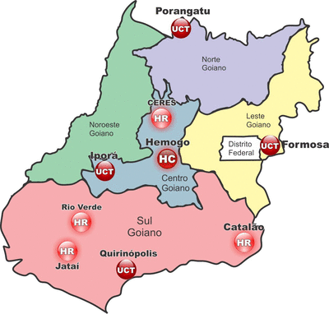

01 - Hemocentro Coordenador – SES – Goiânia;

04 - Hemocentros Regionais - HR's: Catalão, Ceres, Jataí e Rio Verde;

06 - Unidades de Coleta e Transfusão - UCT's: Formosa, Iporá, Porangatu, Quirinópolis, Hospital das Clínicas HC/UFG/Goiânia e Hospital de Urgências Dr. Otávio Lage de Siqueira – HUGOL/Goiânia;

03 - Unidades de Coleta – UC's: Unidades Móveis.

18 - Agências Transfusionais - AT's: Anápolis (Hospital de Urgências- HUHS), Aparecida de Goiânia (Hospital de Urgências-HUAPA), Caldas Novas, Campos Belos, Goiânia (Hospital Geral de Goiânia-HGG, Hospital de Urgências de Goiânia-HUGO, Hospital de Doenças Tropicais-HDT e Maternidade Dona Iris- MDI), Goiatuba, Itapuranga, Jaraguá, Minaçu, Mineiros, Morrinhos, Niquelândia, Pontalina, Pires do Rio e Santa Helena (Hospital de Urgências da Região Sudoeste-HURSO).

Figura 01 - Composição da Hemorrede Pública de Goiás

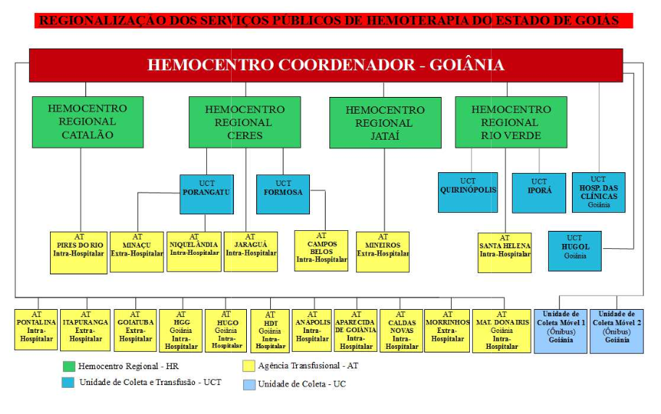

Fonte: Site da Secretaria Estadual de Saúde de Goiás

# **HEMORREDE DE GOIÁS NO CONTEXTO DO SISTEMA REGIONAL DE SAÚDE**

A Hemorrede Pública de Goiás é referência na produção e distribuição de Hemocomponentes no Estado de Goiás, na promoção da conscientização da comunidade em relação à doação voluntária de sangue e de medula óssea, tratamento de Coagulopatias Hereditárias e Hemoglobinopatias Hereditárias, distribuição de medicamentos recebidos do Ministério da Saúde e formação de mão de obra especializada.

# **PRINCÍPIOS DE GESTÃO DA QUALIDADE**

O desenvolvimento de uma gestão de qualidade centrada em metas de longo prazo através de iniciativas de curto prazo, promovendo controle de qualidade e melhoria da qualidade. Norteado por princípios como: foco no cliente, fortalecimento de lideranças, envolvimento de pessoas, abordagem de processos, melhoria continua, tomada de decisões, relacionamento com fornecedores.

# **IDENTIDADE ORGANIZACIONAL**

**MISSÃO**

Coordenar com excelência a Política Estadual de Hematologia e Hemoterapia no Estado de Goiás, garantindo a qualidade na assistência hematológica e hemoterápica, conscientizando a população em prol da doação de sangue e medula óssea e desenvolvendo pesquisas científicas que contribuam para o Sistema Estadual de Hematologia e Hemoterapia.

**VISÃO**

Ser reconhecido em nível estadual até 2022 pela excelência na assistência hemoterápica e hematológica.

**VALORES**

O acesso ao sangue e aos seus hemocomponentes é uma questão de equidade, responsabilidade social, justiça e humanismo (PAN AMERICAN HEALTH ORGANIZATION, 2010).

* **Humanização:** A pessoa deve ser respeitada em sua individualidade, através de atendimento individualizado Equidade: respeito à igualdade de direito de cada um.
* **Segurança do paciente:** todas ações da instituição voltadas para prevenir e reduzir a um mínimo aceitável o risco de quaisquer danos relacionados aos cuidados de saúde
* **Eficiência**: garantir a entrega dos produtos e serviços de forma correta
* **Melhoria contínua**: Compromisso com o aprimoramento dos produtos e serviços
* **Inovação:** exploração de novas ideias que aprimorem a prestação de serviços
* **Cuidado centrado no paciente:** assistência individualizada, integral e humanizada, sintetizando a eficiência e o acolhimento
* **Ética:** Agir com honestidade e integridade em todas as suas funções e relações
* **Responsabilidade Socio-Ambiental:** todo o trabalho deve garantir proteção e preservação da vida e do meio-ambiente.

# **POLÍTICA DA QUALIDADE**

Garantir a qualidade dos hemocomponentes produzidos em todo o ciclo do sangue; promover melhoria continua garantindo a segurança e satisfação dos clientes; Manter programas de capacitação e interagindo com a Hemorrede; Proporcionar ambiente seguro e programas de capacitação aos colaboradores.

# **MAPA ESTRATÉGICO DA HEMORREDE**

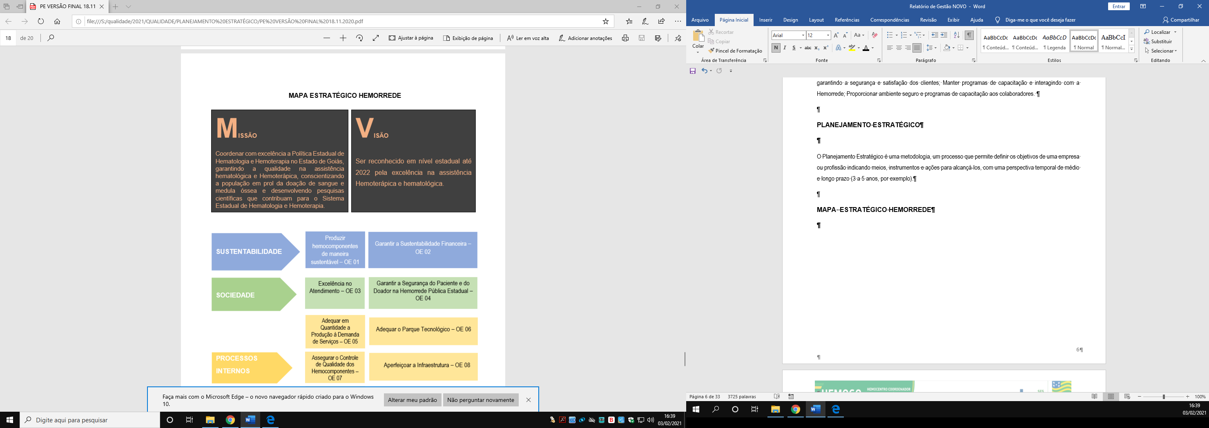

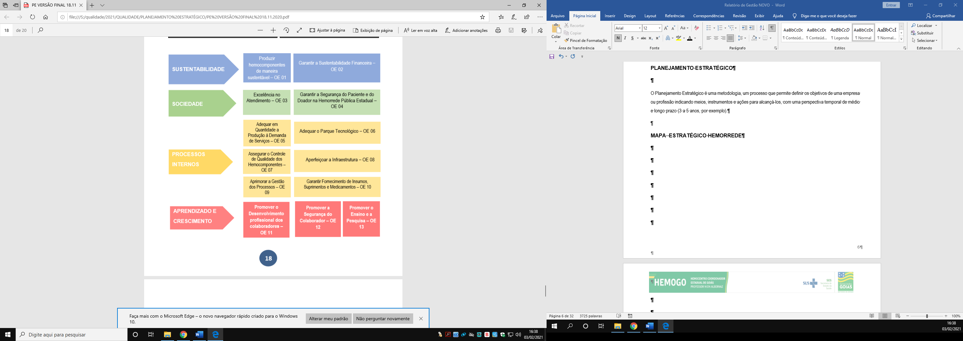

# **ORGANOGRAMA**

O organograma é uma maneira de representar a estrutura organizacional de uma empresa. Sua função é justamente ilustrar e apresentar de forma objetiva e direta a hierarquia empresarial, a Hemorrede Pública Estadual e Hemoterapia e Hematologia de Goiás vem por meio deste apresentar a estrutura que compõem a hierarquia de sua instituição conforme imagem abaixo:

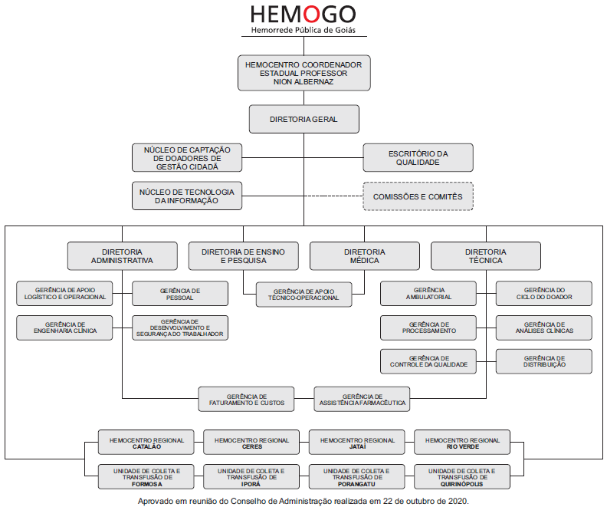

# **MACROPROCESSO**

**CADEIA DE VALOR**

Uma Cadeia de Valor é um conjunto de atividades realizadas por uma organização com o objetivo de criar valor para seus clientes. Ela descreve um processo que as instituições podem seguir para examinar suas atividades e analisar a conexão entre elas (chamados de elos).

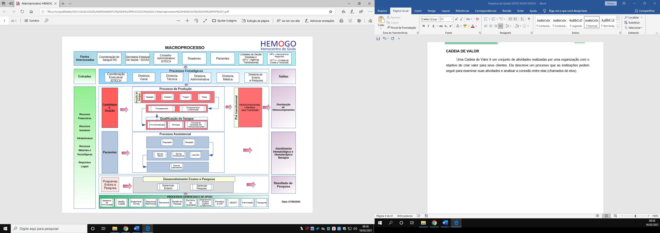

# **PERFIL EPIDEMIOLÓGICO DO DOADOR**

O perfil do doador da Hemorrede Pública Estadual e Hemoterapia e Hematologia de Goiás será apresentado por meio de critérios como: ao histograma, gênero, tipo de doação e tipo de doador buscando uma refência neste contexto aos dados do Boletim de Produção Hemoterápica-HEMOPROD de 2019.

## 10.1 CANDIDATOS CLASSIFICADOS QUANTO AO TIPO DE DOAÇÃO.

**DOADORES ESPONTÂNEOS 2021**

**M. HEMOPROD 2019 - 80%**

**HEMOPROD 2019 - 80%**

**Análise Critica:** No mês de Julho tivemos 3311 doadores espontâneos na Hemorrede Pública Estadual de Hemoterapia e Hematologia de Goiás. Com o maior índice de porcentagem quanto ao tipo de doação, representando 95% da porcentagem do total de doadores. Nos meses de Março, Abril, Maio, Junho e Julho do corrente ano a quantidade de doadores espontâneos ficou acima da meta Institucional de 50% estimado. A divulgação em redes sociais e a captação dos doadores com o setor de telefonia tem apresentado resultado com a mobilização da população para a procura das unidades.

**DOADORES DE REPOSIÇÃO 2021**

**M.HEMOPROD 2019 - 44%**

**HEMOPROD 2019 - 44%**

**Análise Critica:** No mês de Julho o número de doadores de reposição foi superior ao mês de Junho. O mês de Julho teve 176 doadores de reposição, representando 5,05% do total de doadores relacionado ao tipo de doação. Com um aumento de 05 doadores comparado ao mês de Junho. Ressaltando que a doação de reposição é a doação advinda do indivíduo que doa para atender à necessidade de um paciente, feitas por pessoas motivadas pelo próprio serviço, família ou amigos dos receptores de sangue para repor o estoque de componentes sanguíneos do serviço de hemoterapia. O setor de captação vêm desenvolvendo junto a pessoa responsável pelo serviço social dos hospitais parceiros de envio de hemocomponentes a sensibilização dos familiares para a doação de sangue e divulgação de critérios de doação. O Ciclo do doador e a Distribuição vem acompanhando semanalmente o índice de coleta de doadores de reposição com as saídas de hemocomponentes da Distribuição.

**DOADORES AUTÓLOGOS 2021**

**M.HEMOPROD 2019 - 0,03%**

**Análise Crítica:** A Doação Autóloga é a doação do próprio paciente para seu uso exclusivo. No mês de Julho não tivemos doações autólogas na Hemorrede Pública Estadual de Hemoterapia e Hematologia de Goiás. Não tivemos este tipo de doação no ano de 2021.

## 10.2 CANDIDATOS CLASSIFICADOS QUANTO AO TIPO DE DOADOR

**DOAÇÃO DE 1ª VEZ**

**M.HEMOPROD - 2019 - 34%**

**Análise Crítica:** Quanto ao tipo de doador, no mês de Julho tivemos 1353 doadores de 1ª vez na Hemorrede Pública Estadual de Hemoterapia e Hematologia de Goiás. Com a porcentagem de 38,80% os doadores de 1ª vez tiveram o melhor índice neste mês, comparado com os doadores de repetição e esporádicos. Visto que os doadores de primeira vez são os indivíduos que doam pela primeira vez naquele serviço de hemoterapia é percebido que as divulgações de estímulo em mídias e redes acrescentam todos os meses neste saldo final.

**DOAÇÃO DE REPETIÇÃO 2021**

**M.HEMOPROD - 2019 - 47%**

**HEMOPROD - 2019 - 47%**

**Análise Crítica:** Quanto ao tipo de doador, a doação de repetição teve um declínio de 455 doadores comparando com o mês de Junho. No mês de Julho tivemos 32% relacionado a porcentagem de doadores de repetição da Hemorrede Pública Estadual de Hemoterapia e Hematologia de Goiás, neste mês não foi alcançado a meta Institucional de 42% e ficou 10,4% abaixo da mesma. Analisando ao tipo de doador neste mês o de maior número foi o de 1ª vez, seguido dos doadores de repetição e com o menor número de doadores estão os esporádicos. O setor do Ciclo do Doador desde o dia 01 de Junho de 2021 iniciou as atividades em nova estrutura. Com a mudança para a nova estrutura, treinamento e satisfação da equipe percebeu-se um aumento nos números e a fidelização dos doadores.

**DOADORES ESPORÁDICOS 2021**

**Análise Crítica**: Os doadores esporádicos são os doadores que repetem a doação após intervalo superior a 12 (doze) meses da última doação. No mês Julho de 2021, tivemos o total de 1034 doadores esporádicos. Com a porcentagem de 39%, os doadores esporádicos tiveram o menor índice de porcentagem neste mês relacionado ao tipo de doadores da Hemorrede Pública Estadual de Hemoterapia e Hematologia de Goiás.

## 10.3 QUANTO AO GÊNERO DO DOADOR

**GÊNERO FEMININO**

**HEMOPROD - 2019 - 39%**

**GÊNERO MASCULINO**

**M.HEMOPROD - 2019 - 60%**

**Análise Crítica**: Analisando o Gênero dos doadores no mês de Julho de 2021, da Hemorrede Pública Estadual de Hemoterapia e Hematologia de Goiás, segue em maior número o sexo masculino, com a porcentagem de 57% do total de doadores. O intervalo entre as doações pode interferir no quantitativo de doações relacionadas ao Gênero, visto que o intervalo mínimo entre doações deve ser de 2 (dois) meses para os homens e de 3 (três) meses para as mulheres (conforme Portaria de Consolidação N° 5 de 28 de Setembro 2017). E outro motivo para o número de doadores do gênero feminino ser inferior é devido à recuperação dos estoques de ferro, que nas mulheres é mais demorada em razão das perdas que elas têm durante os ciclos menstruais. Tivemos 78 candidatas mulheres inaptas por hemoglobina abaixo do permitido para doação e 16 candidatos homens inaptos pelo mesmo motivo. De acordo com a Portaria de Consolidação N° 5 de 28 de Setembro 2017, os valores mínimos aceitáveis do nível de hemoglobina para o candidato a doação são de Hb =12,5g/dL para muheres e Hb =13,0g/dL para homens.

## 10.4 QUANTO À IDADE

**DE 18 ATÉ 29 ANOS**

**M.HEMOPROD - 2019 - 41%**

**ACIMA DE 29 ANOS**

**M.HEMOPROD - 2019 - 59%**

**Análise Critica:** Quanto a faixa etária dos doadores, no mês de Julho de 2021, percebe-se um maior número de doadores acima de 29 anos, com 2102 doadores nesta faixa etária. O maior percentual está na faixa etária a partir dos 29 anos, com 60% do total dos doadores da Hemorrede Pública Estadual de Hemoterapia e Hematologia de Goiás, enquanto as pessoas de 16 a 29 anos representam 39,7%. O índice de doadores na faixa etária acima de 29 anos foi superior nos meses de Março, Abril, Maio e Junho e Julho 2021.

## 10.5 PERCENTUAL DE INAPTIDÃO GERAL NA TRIAGEM CLÍNICA DE DOADORES

**INAPTIDÃO GERAL X HEMOPROD 2019**

**HEMOPROD 2019 – 19%**

**Análise crítica:** No mês de Julho de 2021 na Hemorrede Pública Estadual de Hemoterapia e Hematologia de Goiás, tivemos 668 candidatos a doação inaptos a doação. Inaptidão é o doador que se encontra impedido de doar sangue para outra pessoa por tempo determinado ou definitivo. A taxa de inptidão geral comparado ao Hemoprod de 2019 ficou em 16% mantendo essa média no último trimestre avaliado.

**TAXA DE INAPTIDÃO NA TRIAGEM QUANTO AO GÊNERO E CAUSA – JULHO 2021**

**Análise crítica:** No mês de Julho de 2021 na Hemorrede Pública Estadual de Hemoterapia e Hematologia de Goiás, tivemos 668 candidatos a doação inaptos a doação. Inaptidão é o doador que se encontra impedido de doar sangue para outra pessoa por tempo determinado ou definitivo. O gênero com maior número de inaptidões foi o feminino com 54%. Dos motivos de inaptidão, ressalto para o gênero feminino o quantitativo de 78 candidatas a doação que foram inaptas temporariamente por Hemoglobina abaixo do ideal para doação. De acordo com a Portaria de Consolidação N° 5 de 28 de Setembro 2017, os valores mínimos aceitáveis do nível de hemoglobina para o candidato a doação são de Hb =12,5 g/dL para mulheres e Hb =13,0g/dL para homens. Já no gênero masculino, ressalto a inaptidão por tempo determinado por comportamento de risco para DST de 27 candidatos a doação. O gênero masculino representou 45,8% do índice total de inaptidão dos candidatos a doação.

**TAXA DE ABSENTEÍSMO DE PACIENTES HEMOCENTRO COORDENADOR PROFESSOR NION ALBERNAZ - 2021**

**Análise crítica:** No mês de Julho de 2021, o absenteísmo foi de 18%. Do total de 420 agendados, 77 pacientes não compareceram. No próximo mês será a implantação de sistemas de regulação e faturamento, acreditamos que esta ferramenta aumentará o número de atendimento e diminuirá o absenteísmo. Paralelo a esta atividade o agendamento e apoio do setor de ambulatório realizará ligações de confirmação para pacientes de primeira vez que virão através da regulação.

**TAXA DE ABSENTEÍSMO DE DOADORES HEMOCENTRO COORDENADOR PROFESSOR NION ALBERNAZ - 2021**

**Análise crítica:** No mês de Julho de 2021, a taxa de absenteísmo de doadores foi de 33%. Do total de 886 doadores agendados, não compareceram 289 doadores. Entre os motivos encontrados pela ausência estão as dúvidas referentes a condutas antes da doação que se poderia causar inaptidão. A ASCOM vem divulgando orientações de motivos de inaptidão em vídeos curtos nas redes sociais tentando alcançar o máximo de candidatos possível e sanar dúvidas para diminuir a ausência após o agendamento, além de estimular o agendamento antes da doação.

## 10.6 PERFIL EPIDEMIOLÓGICO AMBULATORIAL

**PERFIL EPIDEMIOLÓGICO DO AMBULATÓRIO DO HEMOCENTRO COORDENADOR - JULHO 2021**

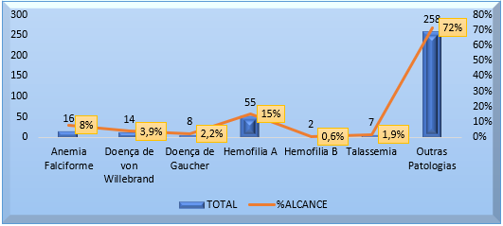

**Análise crítica:** No mês de Julho foram atendidos 384 pacientes Hemoglobinopatas e Coagulopatas. Destes 33 foram de Anemia Falciforme, 16 doenças de von Willebrand, 5 Doença de Gaucher, 48 Hemofilias A, 4 Hemofilia B, 2 Talassemia e 276 outras patologias. Em julho, observamos que o perfil dos pacientes ambulatoriais atendidos no Hemocentro Coordenador foi representado principalmente por pacientes com outras patologias. As outras patologias (276 atendimentos) são representadas por pacientes que ainda estão com diagnóstico em investigação. Comparado ao mês anterior tivemos um aumento no número de atendimentos de 1,14%.

**PERFIL EPIDEMIOLÓGICO DO AMBULATÓRIO DO HEMOCENTRO REGIONAL DE RIO VERDE - JULHO 2021**

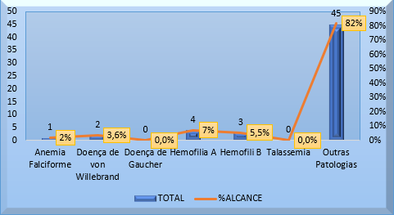

**Análise crítica:** No mês de julho, dos 55 pacientes atendidos no setor de ambulatório do Hemocentro Regional de Rio Verde, podemos verificar que 2% foi de Anemia Falciforme, 4% foi doença de von Willebrand, 7% foram de Hemofilia A, 5% foram de Hemofilia B e 82% foram de outras patologias, sejam elas Hemocromatose (29), Hematócrito alto (3), Anemia (9), Policitemia (4) ou seja, com percentuais maiores. Isso mostra que a principal patologia atendida no mês foi de Hemocromatose.

# **RESULTADOS DAS METAS DO CONTRATO DE GESTÃO N. 070/2018**

Os resultados apresentados no Quadro I, abaixo, referem-se à produção durante o mês de julho/2021 das unidades da Hemorrede Pública Estadual de Hemoterapia e Hematologia de Goiás sob Gerência do IDTECH e têm como fonte o Sistema Hemovida,Hemoprod e os registros de realização de procedimentos existentes nessas unidades

## 11.1 INFORMAÇÕES DE PRODUÇÃO DA HEMORREDE DO MÊS ATUAL

|  |  |  |  |  |  |
| --- | --- | --- | --- | --- | --- |
| **ITEM** | **INTERNAÇÃO (UNIDADE DE ATENDIMENTO/DIA)** | **UNIDADE** | **META** | **PRODUÇÃO** | **PERCENTUAL DE ALCANCE** |
| 1 | Clínica Hematológica | Internações / dia | **116** | 166 | 143% |
|  | **ATENDIMENTO AMBULATORIAL** | **UNIDADE** | **META** | **PRODUÇÃO** | **PERCENTUAL DE ALCANCE** |
| 2 | Consultas Médicas | Consultas | **600** | 457 | 76% |
| 3 | Consultas Não Médicas | Consultas | **1000** | 873 | 87% |
| **TOTAL GERAL** | | - | **1600** | **1.330** | **82%** |
|  | | | | | |
|  | **PROCEDIMENTOS** | **UNIDADE** | **META** | **PRODUÇÃO** | **PERCENTUAL DE ALCANCE** |
| 4 | Triagem Clínica de Doador Candidatos à Doação | Doadores triados | **5060** | 4.155 | 82% |
| 5 | Coleta de Sangue Doadores Aptos | Bolsas coletadas | **3880** | 3.483 | 90% |
| 6 | Plaquetaférese - Doador de Plaquetas por Aférese | Bolsas coletadas | **66** | 86 | 130% |
| 7 | Produção de Hemocomponentes | Unidade | **8600** | 8.349 | 97% |
| 8 | Procedimentos Especiais | Procedimentos | **6420** | 1.543 | 24% |
| 9 | Exames Imunohematológicos | Amostras | **10860** | 9.811 | 91% |
| 10 | Exames Sorológicos (Sorologia IeII ) | Amostras | **5030** | 4.494 | 89% |
| 11 | Exames Hematológicos | Amostras | **170** | 1.202 | 707% |
| 12 | Ambulatório | Procedimentos | **310** | 72 | 23% |
| 13 | Metas de Produção AIH dos Hospitais | Plasmaféreses terapêuticas | **5** | 0 | 0% |
| 14 | Medicina Transfusional (Hospitalar) | Bolsas distribuídas | **2065** | 5.520 | 269% |
| 15 | Sorologia de Possível Doador de Órgão | Amostras testadas | **30** | 8 | 27% |
| **TOTAL GERAL** | | | **42.496** | **38.723** | **148%** |

# **ANÁLISE DOS RESULTADOS DAS METAS**

Os resultados apresentados no Quadro I, abaixo, referem-se à produção das unidades da Hemorrede sob Gerência do IDTECH durante o mês de julho/2021 e têm como fonte o Sistema Hemovida,Hemoprod e os registros de realização de procedimentos existentes nessas unidades.

## 12.1 CLÍNICA HEMATOLÓGICA

**Meta contratual - 116**

**Média 2020 (172)**

**Análise crítica:** No mês de julho foram realizados 166 atendimentos na Clínica Hematológica ultrapassando a meta contratual de 116 atendimentos estabelecida pela Secretária Estadual de Saúde. Com um percentual de alcance sobre ameta em 143% Superando os atendimentos comparando ao mês anterior.

## 12.2 ASSISTÊNCIA AMBULATORIAL CONSULTAS MÉDICAS.

**Média 2020 (172)**

**Análise crítica:** No mês de julho foram realizadas 457 consultas médicas, 9% abaixo das consultas realizadas no mês de Junho. Em verificação a vinda dos pacientes conforme agendamento foi verificado um absenteísmo de 18,3%, em realização a busca ativa dos pacientes faltosos foi constatado o maior índice por motivo de esquecimento do dia da consulta. Realizado um trabalho de conscientização com o setor de Telefonia e Agendamento Apoio para ligar antes das consultas, confirmando o comparecimento na unidade.

## 12.3 ASSISTÊNCIA AMBULATORIAL NÃO MÉDICA

**Análise crítica:** Os atendimentos multidisciplinares no mês de Julho, alcançaram 873 atendimentos,com aumento de 21% comparando ao mês de Junho. Grande parte dos atendimentos da equipe multidisciplinar dependem de indicação médica. A indicação aos profissionais que acrescentem ao tratamento tem sido constantes para o atendimento holístico dos pacientes atendidos no Hemogo. E isto se reflete em um atendimento de qualidade, com vários profissionais envolvidos no tratamento e acompanhamento do paciente e no aumento dos atendimentos da equipe.

## 12.4 TRIAGEM CLÍNICA DE DOADORES CANDIDATOS À DOAÇÃO.

**Análise crítica:** Ao avaliarmos o quantitativo da triagem clínica de candidatos a doação da coleta externa (unidade móvel) com o quantitativo de candidatos da coleta interna da Hemorrede Pública Estadual de Hemoterapia e Hematologia de Goiás no mês de Julho, tivemos um saldo total de 4.155 candidadtos correspondendo a um percentual de alcance sobre a meta contratual 82% do total de candidatos. A coleta externa vem tendo grande representação, no mês de Julho teve uma quantidade de doadores significativa diante do número de coletas externas e agenda fixa para cada uma delas para mantermos as normas de biossegurança, diante do período de Pandemia. Comparado ao mês anterior tivemos um crescimento de 202 candidatos a doação. A quantidade de campanhas externas com a pandemia vêm sendo solicitada com maior frequência ao setor de captação e o público agendado está com baixo absenteísmo, cumprindo na maioria das vezes o público estimado.

## 12.5 COLETA DE SANGUE PARA TRANSFUSÃO

**Análise crítica:** No mês de julho, observa-se uma produção de 3.483 coletas de sangue para transfusão de doadores aptos na Hemorrede Pública Estadual de Hemoterapia e Hematologia de Goiás, 10% abaixo da meta contratual, porém ficando acima da média anual de 2020 mantendo uma taxa acima de 90% apesar do declínio no número total de doações no referido mês devido período de férias acompanhando perfil dos demais anos anteriores. Nesse cenário são realizadas várias ações de captação na sociedade, fato que busca aumentar o numero de doadores bem como de parcerias para esse fim.

## 12.6 PLAQUETAFÉRESE DOADOR DE PLAQUETAS POR AFÉRESE

**Análise crítica:** O procedimento de coleta de Plaquetas por aférese está sendo realizado nas unidades das cidades de Goiânia e Rio Verde. No mês de Julho/2021 tivemos 94 candidatos a doação de plaquetas por aférese, sendo 77,6 % (73 candidatos) na cidade de Goiânia e 22,3% (21 candidatos) na cidade de Rio Verde. De 94 candidatos a doação, tivemos 86 doações efetivadas. Do total de 86 coletas de plaquetas por aférese no mês de Julho/2021, Goiânia coletou 77,9% (67 plaquetaféreses) e Rio Verde coletou 22% (19 plaquetaférese). Comparado ao mês de Junho percebe-se um aumento de candidatos a doações de plaquetaférese e também ao número de coltas realizadas. A média de doações superiores a meta do contrato de gestão que são de 66 coletas de Plaquetas por Aférese vem sendo mantida desde o mês de Fevereiro de 2021. Como estratégia tem sido utilizado a divulgação de informações e fidelização dos doadores.

## 12.7 PRODUÇÃO DE HEMOCOMPONENTES

**Média 2020 (8.398)**

**Análise crítica:** Em julho observou-se uma queda em 31% na produção de hemocomponentes em relação ao mês anterior. Esse crescimento está diretamente ligado a queda do número de bolsas coletadas realizadas pelo ciclo do doador que também sofreu um reflexo de redução devido período de férias, que obteve uma queda no número de doações.

## 12.8 PROCEDIMENTOS ESPECIAIS

**Meta Contratual - 6.420**

**Média 2020 (1.888)**

**Análise crítica:** No mês de julho foram realizados 1.543 procedimentos especiais totalizando 24% da meta contratual. Os procedimentos dependem de indicação médica, portanto, não temos governança sobre esse indicador.

## 12.9 EXAMES IMUNOHEMATOLÓGICOS

**Análise crítica** Em julho/2021 foram coletadas, em toda Hemorrede Estadual, 4.494 amostras de doadores de sangue para exames Imunohematológicos, sendo realizados 9.629 exames. Verifica-se que não foi atingida a meta de 10.860 exames/mês, conforme estipulado pela Secretaria de Estado da Saúde, ficando em 88,6% da meta. Podemos observar uma ligeira queda no número de doações quando comparado 1º bimestre de 2021. onde também há, tradicionalmente, diminuição no número de doações devido às férias escolares. Portando podemos inferir que essa queda pode ser reflexo do período de férias escolares no mês de julho e alinhado a isso também podemos observar que houve uma intensificação da campanha de vacinação contra COVID-19 (com diminuição da faixa etária para a vacinação) e contra o vírus Influenza e ao vírus H1N1 o que pode ter afastado o doador do HEMOGO pelo período entre a vacina e possibilidade da doação.

## 12.10 EXAMES SOROLÓGICOS

**Meta Contratual - 5.030**

**Média 2020 (5.042)**

**Análise crítica:** Em julho/2021 foram coletadas, em toda Hemorrede Estadual, 4.494 amostras de doadores de sangue para exames sorológicos, com isso foi atingido apenas 89,3 % da meta estipulada pela Secretaria de Estado da Saúde que é de 5.030 amostras/mês. Podemos observar uma ligeira queda no número de doações quando comparado com 1º bimestre de 2021 onde também há, tradicionalmente, diminuição no número de doações devido às férias escolares. Portando podemos inferir que essa queda pode ser reflexo do período de férias escolares no mês de julho e alinhado a isso também podemos observar que houve uma intensificação da campanha de vacinação contra COVID-19 (com diminuição da faixa etária para a vacinação) e contra o vírus Influenza e ao vírus H1N1 o que pode ter afastado o doador do HEMOGO pelo período entre a vacina e possibilidade da doação.

## 12.11 EXAMES HEMATOLÓGICOS

**Meta Contratual - 170**

**Média 2020 (337)**

**Análise crítica:** Em julho foram realizados 1.202 testes hematológicos, incluindo os testes dos pacientes do ambulatório de hemoglobinopatias e Coagulopatias e controle de qualidade de hemocomponentes da Hemorrede Estadual. Com isso atingiu 707,06 % da meta estipulada pela Secretaria de Estado da Saúde que é de 170 testes mês. Houve um discreto aumento se comparado com junho e um considerável aumento se comparado com 1º quadrimestre de 2021. O quantitativo de exames, acima da meta, se deve ao fato do aumento na demanda de exames dos pacientes ambulatoriais e também ao incremento na quantidade de exames realizados pelo controle de qualidade de hemocomponentes com a realização de validação de novos hemoglobinômetros e revalidação anual dos hemoglobinômetros em uso na Hemorrede.

## 12.12 PROCEDIMENTOS AMBULATORIAIS

**Meta Contratual- 310**

**Média 2020 (134)**

**Análise crítica:** No mês de julho realizamos 72 procedimentos ambulatoriais, obtendo um percentual de alcance de 23% sobre a meta contratual. Cabe ressaltar que a indicação desses procedimentos é médica e que durante todo o período disponibilizamos profissionais e equipamentos para essa atividade. Porém, não houve demanda suficiente. Em comparação ao mês de maio, apresentou um aumento de 5%. A Hemorrede ainda sofre com os impactos causados pela Pandemia do COVID-19, impedindo o alcande média anual e meta contratual.

## 12.13 PRODUÇÃO AIH DOS HOSPITAIS – AFÉRESE TERAPÊUTICA.

**Meta Contratual - 5**

**Média 2020 (2)**

**Análise crítica:** No mês de julho não houve nenhuma solicitação de Aférese Terapeutica através da AIH, pois esta uma meta dependente de indicação médica.

## 12.14 MEDICINA TRANSFUSIONAL

**Média 2020 (2.719)**

**Meta Contratual - 2.065**

**Análise crítica:** No mês de julho observamos um aumento na demanda de hemocomponentes nas unidades de saúde assistidas pela Hemorrede Pública Estadual de Hemoterapia e Hematologia de Goiás. Distribuimos 5.512 hemocomponentes, sendo 267% acima da meta contratada. Podemos verificar um almento de 116% em referência ao mês de junho. Esse percentual reflete devido ao aumento da demanda dos hospitais devido a atendimentos de urgência e cirurgias ocorridas no período.

## 12.15 SOROLOGIA DE POSSÍVEL DOADOR DE ÓRGÃOS

**Meta Contratual - 30**

**Média 2020 (7)**

**Análise crítica:** Em julho a Central de Transplante de Órgãos de Goiás enviou ao HEMOGO, 8 amostras de candidatos à doação de órgãos e tecidos, atingindo 26,6% da meta estipulada pela Secretaria de Estado da Saúde. Percebe-se que houve uma significativa queda se compararmos ao mês anterior. O laboratório do HEMOGO realizou, nestas amostras, um total de 112 testes sorológicos. A captação de doadores de órgãos e tecidos é uma ação pertinente somente à Central de Transplantes e não compete ao HEMOGO realizar planejamentos para aumentar a captação, e com isso, conseguir atingir a meta estipulada pela SES.

# **INDICADORES DE QUALIDADE**

## PERCENTUAL DE PEDIDO DE HEMOCOMPONENTES X ATENDIMENTO

**Cálculo** = (Nº de atendimentos /Nº de pedidos de hemocomponentes) x 100 total de Hemocomponentes Hemorrede.

|  |  |  |  |  |  |  |  |  |  |  |
| --- | --- | --- | --- | --- | --- | --- | --- | --- | --- | --- |
| **PERCENTUAL DE PEDIDO DE HEMOCOMPONENTES X ATENDIMENTO** | | | | | | | | | | |
|  | **HEMOGO** | **RIO VERDE** | **CATALÃO** | **CERES** | **JATAÍ** | **FORMOSA** | **IPORA** | **PORANGATU** | **QUIRINÓPOLIS** | **HEMORREDE** |
| Pedido | 3.052 | 938 | 302 | 273 | 327 | 121 | 70 | 144 | 47 | 5.274 |
| Atendido | 2.996 | 893 | 291 | 223 | 302 | 110 | 70 | 144 | 47 | 5.076 |
| % Alcance | 98% | 95% | 96% | 82% | 92% | 91% | 100% | 100% | 100% | 95% |

**Análise crítica:** Todas as solicitações de sangue fora da normalidade recebidas na Hemorrede Pública Estadual de Hemoterapia e Hematologia de Goiás são avaliadas pelos hematologistas conforme preconização da Portaria de Consolidação nº. 5 de 28 de setembro de 2017. Todos os atendimentos necessários de acordo com a equipe médica foram atendidos, ou seja, 95% dos pedidos foram atendidos utilizando o critério do uso racional do sangue, seguindo orientações da Associação Brasileira de Hematologia e Hemoterapia.

## 13.2 PERCENTUAL DE CUMPRIMENTO DE VISITAS TÉCNICAS E ADMINISTRATIVAS NAS UNIDADES ASSISTIDAS PELO HEMOCENTRO COORDENADOR.

**Cálculo** = (Nº de visitas realizadas/Nº de unidades assistidas pelo Hemocentro Coordenador) x 100

O Hemocentro Coordenador possui 68 Unidades Assistidas, firmadas em Termo de Compromisso. Foi elaborado o cronograma de visitas técnicas nas unidades de saúde atendidas pelo Hemocentro Coordenador, conforme descrito abaixo. Sendo estipulado pelo Comitê Transfusional 5 (cinco) visitas mensais, para que no término do ano seja cumprido 100% da meta estabelecida, ou seja, todas as Unidades assistidas pelo Hemocentro Coordenador receberão visita de orientação do Comitê Transfusional.

O Comitê Transfusional da Hemorrede encontra-se ativo, realizando reuniões mensais e ações educativas. Diante da pandemia de coronavírus o Comitê Transfusional do Hemocentro Coordenador realizou as visitas agendadas às Unidades de Saúde no mês de Maio 2021 mantendo todos as medidas de precaução conforme define os protocolos dos decretos municipais.

|  |  |  |  |  |  |  |  |  |  |  |  |  |
| --- | --- | --- | --- | --- | --- | --- | --- | --- | --- | --- | --- | --- |
| **NÚMERO DE VISITAS PROGRAMADAS X NÚMERO DE VISITAS REALIZADAS** | | | | | | | | | | | | |
|  |  |  |  |  |  |  |  |  |  |  |  |  |
| **Dados** | **Jan** | **Fev** | **Mar** | **Abr** | **Mai** | **Jun** | **Jul** | **Ago** | **Set** | **Out** | **Nov** | **Dez** |
| Programadas | 5 | 5 | 5 | 5 | 5 | 5 | 5 |  |  |  |  |  |
| Realizadas | 4 | 4 | 2 | 0 | 5 | 3 | 0 |  |  |  |  |  |
| % de Cumprimento | 80% | 80% | 40% | 0% | 100% | 60% | 0% |  |  |  |  |  |

**Análise Crítica:** No mês de julho nãofoi possível realizar as visitas programadas devido aos decretos municipais impostos em consonância com período da pandemia devido a COVI-19. O comitê segue ativo presente para dar suporte a todas unidades cujo qual contrato se encontra vigente.

## DOADOR ESPONTÂNEO

|  |  |  |  |  |  |  |  |  |  |  |  |  |
| --- | --- | --- | --- | --- | --- | --- | --- | --- | --- | --- | --- | --- |
| **Nº DE DOADOR ESPONTÂNEO NA HEMORREDE PÚBLICA ESTADUAL 2021** | | | | | | | | | | | | |
|  |  |  |  |  |  |  |  |  |  |  |  |  |
| **Dados** | **Jan** | **Fev** | **Mar** | **Abr** | **Mai** | **Jun** | **Jul** | **Ago** | **Set** | **Out** | **Nov** | **Dez** |
| Espontâneo | 85% | 89% | 92% | 95% | 96% | 96% | 95% |  |  |  |  |  |
| META | 75% | 75% | 75% | 75% | 75% | 75% | 75% |  |  |  |  |  |
| % alcance | 113% | 118% | 123% | 119% | 128% | 128% | 127% |  |  |  |  |  |
|  | | | | | | | | | | | | |

**Análise Crítica:** Embora a meta contratual defina 75% de doadores espontâneos no serviço de hemoterapia, a média encontrada nacionalmente de acordo com HEMOPROD 2018 é de 55,4%. O HEMOGO atingiu 95% de doadores espontâneos, superando do contrato de gestão em 20%, superando também a média nacional. Esse resultado devem-se ao fato de as campanhas de captação e doadores serem voltadas para a doação voluntária de sangue.

## 13.4 DOADOR DE REPETIÇÃO

|  |  |  |  |  |  |  |  |  |  |  |  |  |
| --- | --- | --- | --- | --- | --- | --- | --- | --- | --- | --- | --- | --- |
| **Nº DE DOADOR DE REPETIÇÃO NA HEMORREDE PÚBLICA ESTADUAL EM 2021** | | | | | | | | | | | | |
|  |  |  |  |  |  |  |  |  |  |  |  |  |
| **Dados** | **Jan** | **Fev** | **Mar** | **Abr** | **Mai** | **Jun** | **Jul** | **Ago** | **Set** | **Out** | **Nov** | **Dez** |
| Repetição | 39% | 38% | 36% | 40% | 32% | 37% | 35% |  |  |  |  |  |
| META | 60% | 60% | 60% | 60% | 60% | 60% | 60% |  |  |  |  |  |
| % alcance | 20% | 22% | 24% | 85% | 53% | 62% | 58% |  |  |  |  |  |

**Análise Crítica:** Em julho tivemos 35% de doadores de repetição comparados aos doadores do anterior, tivemos uma queda de 4% na taxa em comparação a junho de 2021, e com percentual de alcance sobre a meta institucional em 58%. Em relação ao HEMOPROD de 2019, a meta foi alcançada. A fidelização de doadores perpassa pela imagem da instituição, grau de satisfação dos usuários e estrutura física adequada, pois para que o doador retorne ao serviço é necessário que a experiência do atendimento seja encantadora.

Com a nova estrutura física, os 4 trabalhos de conscientização e divulgação em canais de comunicação tem buscado fidelizar o doador, mas considerando que a COVID-19 também tem interferido no retorno do doador.

Diante desse cenário o Idtech propôs a reforma de todas as unidades da Hemorrede Pública do Estado e investimento na comunicação social da instituição visando maior vínculo com os doadores de sangue e medula óssea.

## 13.5 QUALIDADE DOS HEMOCOMPONENTES

|  |  |  |  |  |  |  |  |
| --- | --- | --- | --- | --- | --- | --- | --- |
| **PLASMA FRESCO CONGELADO** | | | | | | | |
| **Plasma Fresco Congelado** | **Volume** | | | | **TTPA** | | |
| Hemocentro Coordenador de Goiás | 100% | | | | 100% | | |
| Hemocentro Regional de Ceres | 100% | | | | 100% | | |
| Hemocentro Regional de Rio Verde | 100% | | | | 86% | | |
| Hemocentro Regional de Catalão | 100% | | | | 100% | | |
| Hemocentro Regional de Jataí | 100% | | | | 100% | | |
| Unidade de Coleta e Transfusão de Quirinópolis | 100% | | | | 100% | | |
| Unidade de Coleta e Transfusão de Formosa | 100% | | | | 100% | | |
| Unidade de Coleta e Transfusão de Porangatu | 100% | | | | 100% | | |
| Unidade de Coleta e Transfusão de Iporá | 100% | | | | 100% | | |
| **MÉDIA** | 100% | | | | 98% | | |
| **PLASMA DE CÉLULA RESIDUAIS** | | | | | | | |
| **Plasma células residuais** | **Leucócitos** | | **Hemácias** | | **Plaquetas** | | |
| Hemocentro Coordenador de Goiás | 100% | | 100% | | 100% | | |
| Hemocentro Regional de Ceres | 100% | | 100% | | 100% | | |
| Hemocentro Regional de Rio Verde | 100% | | 100% | | 100% | | |
| Hemocentro Regional de Catalão | 100% | | 100% | | 100% | | |
| Hemocentro Regional de Jataí | 100% | | 100% | | 100% | | |
| Unidade de Coleta e Transfusão de Quirinópolis | 100% | | 100% | | 100% | | |
| Unidade de Coleta e Transfusão de Formosa | 100% | | 100% | | 100% | | |
| Unidade de Coleta e Transfusão de Porangatu | 100% | | 100% | | 100% | | |
| Unidade de Coleta e Transfusão de Iporá | 100% | | 100% | | 100% | | |
| **MÉDIA** | 100% | | 100% | | 100% | | |
| **CRIOPRECIPITADO** | | | | | | | |
| **CRIOPRECIPITADO** | **Fibrinogênio** | | | | **Volume** | | |
| Hemocentro Coordenador de Goiás | 100% | | | | 100% | | |
| Hemocentro Regional de Rio Verde | 100% | | | | 100% | | |
| **MÉDIA** | 100% | | | | 100% | | |
| **CONCENTRADO DE HEMÁCIAS - CPDA** | | | | | | | |
| **Concentrado de Hemácias – CPDA** | **Hemoglobina** | | **Hematócrito** | | **Hemólise** | **Microbiológico** | |
| Hemocentro Coordenador de Goiás | 100% | | 91% | | 100% | 100% | |
| Hemocentro Regional de Ceres | 100% | | 80% | | 100% | 100% | |
| Hemocentro Regional de Rio Verde | 100% | | 100% | | 100% | 100% | |
| Hemocentro Regional de Catalão | 100% | | 100% | | 100% | 100% | |
| Hemocentro Regional de Jataí | 100% | | 100% | | 100% | 100% | |
| Unidade de Coleta e Transfusão de Quirinópolis | 100% | | 100% | | 100% | 100% | |
| Unidade de Coleta e Transfusão de Formosa | 100% | | 100% | | 100% | 100% | |
| Unidade de Coleta e Transfusão de Porangatu | 100% | | 80% | | 100% | 100% | |
| Unidade de Coleta e Transfusão de Iporá | 100% | | 100% | | 100% | 100% | |
| **MÉDIA** | 100% | | 95% | | 100% | 100% | |
| **CONCENTRADO DE HEMÁCIAS - SAGM** | | | | | | | |
| **Concentrado de Hemácias – SAGM** | **Hemoglobina** | | **Hematócrito** | | **Hemólise** | **Microbiológico** | |
| Hemocentro Coordenador de Goiás | 100% | | 100% | | 100% | 100% | |
| Hemocentro Regional de Rio Verde | 100% | | 100% | | 100% | 100% | |
| Hemocentro Regional de Catalão | 100% | | 100% | | 100% | 100% | |
| Hemocentro Regional de Ceres | 100% | | 100% | | 100% | 100% | |
| Hemocentro Regional de jataí | 100% | | 100% | | 100% | 100% | |
| Unidade de Coleta e Transfusão de Porangatu | 100% | | 80% | | 100% | 100% | |
| Unidade de Coleta e Transfusão de Iporá | 100% | | 100% | | 100% | 100% | |
| Unidade de Coleta e Transfusão de Formosa | 100% | | 100% | | 100% | 100% | |
| **MÉDIA** | 100% | | 98% | | 100% | 100% | |
| **CONCENTRADO DE PLAQUETAS RANDÔMICAS** | | | | | | | |
| **Concentrado de Plaquetas Randômicas** | **Volume** | **Swirling** | | **Cont. plaquetas** | **pH** | **Cont. Leucócito** | **Microbiológico** |
| Hemocentro Coordenador de Goiás | 100% | 100% | | 100% | 90% | 100% | 100% |
| Hemocentro Regional de Rio Verde | 100% | 100% | | 70% | 100% | 100% | 100% |
| Hemocentro Regional de Catalão | 100% | 100% | | 100% | 100% | 100% | 100% |
| Unidade de Coleta e Transfusão de Porangatu | 100% | 100% | | 90% | 100% | 100% | 100% |
| Hemocentro Regional de Jataí | 100% | 100% | | 100% | 100% | 100% | 100% |
| Hemocentro Regional de Ceres | 100% | 100% | | 100% | 100% | 100% | 100% |
| Unidade de Coleta e Transfusão de Formosa | 100% | 100% | | 90% | 100% | 100% | 100% |
| Unidade de Coleta e Transfusão de Iporá | 100% | 100% | | 70% | 100% | 100% | 100% |
| **MÉDIA** | 100% | 100% | | 90% | 99% | 100% | 100% |
| **CONCENTRADO DE PLAQUETAS AFÉRESE - DUPLA** | | | | | | | |
| **Concentrado de Plaquetas Aférese -dupla** | **Volume** | **Swirling** | | **Cont. plaquetas** | **pH** | **Cont. Leucócito** | **Microbiológico** |
| Hemocentro Coordenador de Goiás | 100% | 100% | | 100% | 100% | 100% | 100% |
| **MÉDIA** | 100% | 100% | | 100% | 100% | 100% | 100% |
| **CONCENTRADO DE PLAQUETAS AFÉRESE - SIMPLES** | | | | | | | |
| **Concentrado de Plaquetas Aférese -simples** | **Volume** | **Swirling** | | **Cont. plaquetas** | **pH** | **Cont. Leucócito** | **Microbiológico** |
| Hemocentro Coordenador de Goiás | 100% | 100% | | 100% | 100% | 100% | 100% |
| Hemocentro Regional de Rio Verde | 100% | 100% | | 67% | 100% | 100% | 100% |
| **MÉDIA** | 100% | 100% | | 84% | 100% | 100% | 100% |
| **CONCENTRADO DE HEÁCIAS FILTRADAS** | | | | | | | |
| **Concentrado de Hemácias Filtradas** | **Hemoglobina** | **Hematócrito** | | | **Hemólise** | **Leucócitos** | **Microbiológico** |
| Hemocentro Coordenador de Goiás | 100% | 100% | | | 100% | 100% | 100% |
| **MÉDIA** | 100% | 100% | | | 100% | 100% | 100% |
| **Concentrado de Hemácias Filtradas**  **Proteína residual** | **Proteína residual** | **Hemoglobina** | | | **Hematócrito** | **Hemólise** | **Leucócitos** |
| Hemocentro Coordenador de Goiás | 100% | 100% | | | 100% | 100% | 100% |
| **MÉDIA** | 100% | 100% | | | 100% | 100% | 100% |

**Análise Critica:** Na avaliação geral dos **39** itens analisados no Controle de qualidade de Hemocomponentes da Hemorrede do mês de Julho: A média geral foi de **99,2%**, portanto acima da meta de alcance institucional de **90%.**

Na analise critica dos dados do Controle de Qualidade de Hemocomponentes da Hemorrede entre os dias 01 a 31 de Julho, as unidades enviaram o quantitativo programado para a semana. Os municípios de Goiânia, Ceres, Porangatu e Iporá, Rio verde apresentaram pelo menos 1 resultado fora dos critérios de aceitação conforme descrição na tabela.

**Plano de Ação Porangatu e Ceres:** Acompanhar os resultados do parâmetro hematócrito dos Concentrados de Hemácias, observar se os resultados abaixo do critério de aceitação se trata de caracteristicas fisiológicas do doador ou necessidade de ajuste no processo de extração pelo setor processamento.

Na semana do dia 12 a 26/07 os resultados de hematócrito dos três municípios em questão apresentarem resultados aceitáveis, evidência da tratativa.

**Plano de Ação Iporá:** Município de Iporá enviou 3 bolsas de Concentrado de Hemácias fora dos critérios de Aceitação, portanto foi aberto uma oportunidade de melhoria com a orientação de treinamento da equipe sobre a montagem da caixa de transporte para o envio de amostras.

As bolsas transportada foram dos parâmetros não foram reintegradas ao estoque, pois a falha no transporte impacta na qualidade desses Hemocomponentes, portanto foi orientado o expurgo das bolsas.

Município de Iporá apresentou 3 contagens de plaquetas do Concentrado de Plaqueta Randômicas fora dos critérios de Aceitação, portanto foi aberta não conformidade N°2021072710099.

Devido a reforma foi necessário o envio de um quantitativo maior em apenas 1 dia, portanto enviado várias plaquetas com mesma data de produção o que não é o recomendado na avaliação da amostragem.

A equipe reuniu e definiu como causas prováveis do valor baixo na contagem o fato da amostragem ter sido de apenas 1 dia de coleta e o fato da aliquota retirada do rabicho não ser representativa da bolsa.

**Plano de Ação Rio Verde:**  Contagem de plaquetas abaixo dos critérios de Aceitação, portanto foi aberto não conformidade e orientado a equipe a acompanhar a contagem de Plaquetas observado se está ocorrendo falhas na homogeneização na coleta da amostra do CP para efeito de contagem.

**Plano de Ação Goiânia:** Acompanhar os resultados de pH dos concentrados de Plaquetas randômicas, pois foi observado um pH abaixo dos critérios de aceitação. A bolsa em questão apresentava excesso de células, portanto uma das possíveis causas de alteração no pH. Foi orientado a equipe do processamento sobre o expurgo de bolsas que apresentem contaminação de Hemácias.

Em relação as bolsas de Plaquetaférese que apresentaram resultado positivo para bactéria *Sphingomonas (*são frequentemente isolados de solos) foi realizada a contraprova das bolsas que apresentaram resultado negativo, portanto evidenciado falha no procedimento na semeadura. O funcionário foi orientado e passou por treinamento sobre o procedimento correto.

Toda a equipe foi orientada quanto a seguir rigorosamente todas as orientações da legislação vigente. Os casos não conformes foram tratados não impactando na produção e qualidade dos hemocomponentes produzidos, enquanto os casos aceitáveis serão investigados a fim de contribuir com a manutenção do funcionamento adequado, antecipando desvios antes da não conformidade.

## 13.6 CONSOLIDADO DOS INDICADORES DE DESEMPENHO 2021.

|  |  |  |  |  |  |  |  |  |  |  |  |  |  |  |
| --- | --- | --- | --- | --- | --- | --- | --- | --- | --- | --- | --- | --- | --- | --- |
| **Indicadores de desempenho** | **Meta** | **Jan** | **Fev** | **Mar** | **Abr** | **Mai** | **Jun** | **Jul** | **Ago** | **Set** | **Out** | **Nov** | **Dez** | **Média** |
| **Percentual de pedidos de Hemocomponentes x Atendimento** | **>= 94%** | 95% | 96% | 97% | 93% | 96% | 94% | 95% |  |  |  |  |  |  |
| **Percentual de Cumprimento de Visitas Técnicas assistidas pelo Hemocentro Coordenador nas Unidades Assistidas.** | **>=99%** | 80% | 80% | 41% | 0% | 100% | 60% | 0% |  |  |  |  |  |  |
| **Percentual de doadores espontâneos na Hemorrede Pública Estadual** | **>= 75%** | 85% | 89% | 92% | 95% | 96% | 96% | 95% |  |  |  |  |  |  |
| **Percentual de doadores de repetição na Hemorrede Pública Estadual** | **>=60 %** | 39% | 38% | 36% | 40% | 32% | 37% | 35% |  |  |  |  |  |  |
| **Percentual de Qualidade dos Hemocomponentes** | **>=90 %** | 94% | 99% | 98% | 98% | 97% | 99% | 99% |  |  |  |  |  |  |
| **Percentual de manifestações queixosas recebidas no sistema de ouvidoria SUS** | **<5%** | 0% | 0% | 0% | 0% | 0% | 0% | 1% |  |  |  |  |  |  |
|  | | | | | | | | | | | | | | |

# **CICLO DO DOADOR**

## CAMPANHAS DE COLETA EXTERNA DE DOAÇÃO DE SANGUE

|  |  |  |  |  |  |  |  |
| --- | --- | --- | --- | --- | --- | --- | --- |
| **Campanhas Externas HEMOGO – Julho de 2021**  **Coleta externa representou 13% das coletas no total** | | | | | | | |
| **Nº** | **Município** | **Data** | **Local** | **Nº de Cadastro** | **Nº de Bolsas** | **Nº de Inaptos** | **Nº Cadastro de Medula** |
| **01** | Goiânia | 03/07/2021 | Igreja Adventista Setor Pedro Ludovico | **61** | **54** | **06** | **03** |
| **02** | Goiânia | 07/07/2021 | Carrefour (flamboyant) Avenida Deputado Jamel Cecílio | **45** | **35** | **10** | **05** |
| **03** | Aparecida de Goiânia | 08/07/2021 | Cartório de Registro de Imóveis e Tabelionato 1º de Notas Rua Abrão Lourenço de Carvalho, 131, centro. | **44** | **34** | **10** | **05** |
| **04** | Goiânia | 09/07/2021 | Secretaria Estadual de Educação Gerência de Segurança de Saúde do Servidor 5ª Avenida, nº 212, qd. 71, Setor Leste Vila | **61** | **45** | **16** | **12** |
| **05** | Goiânia | 10/07/2021 | Centro Esportivo Jardim Guanabara Rua GB 6.2, nº122, Jardim Guanabara II. | **55** | **49** | **05** | **11** |
| **06** | Santo Antônio de Goiás | 14/07/2021 | Unidade Básica de Saúde José Quirino Filho Rua Benedito Mulato, Qd.08, Nº 141 – Vila Campos 02 | **67** | **47** | **17** | **11** |
| **07** | Goiânia | 17/06/21 | Superintendência da Escola de Saúde de Goiás Rua 26, nº521 Bairro Santo Antônio | **50** | **33** | **17** | **27** |
| **08** | Anápolis | 16/07/21 | Grupo Kelldrin Viela Vp- 1D, Qd.02, Lt.05 Daia | **56** | **52** | **04** | **06** |
| **09** | Goiânia | 18/07/2021 | Paróquia São Paulo Apóstolo Avenida T-7, nº295 Setor Oeste. | **62** | **43** | **19** | **29** |
| **10** | Aparecida de Goiânia | 21/07/2021 | Complexo Prisional de Aparecida de Goiânia BR 153, Km 611 - Área | **54** | **44** | **10** | **03** |
| **11** | Goiânia | 22/07/2021 | Sede do IPAGO Avenida 1ª Radial, nº 586, Setor Pedro Ludovico | **59** | **52** | **03** | **07** |
| **12** | Goiânia | 23/07/2021 | Sede do IPAGO Avenida 1ª Radial, nº 586, Setor Pedro Ludovico | **46** | **41** | **05** | **09** |
| **13** | Goiânia | 23/07/2021 | Brasal Incorporações Construtora/Incorporadora Rua T-29 nº631, Qd-47, Lt-10 Praça do Ipê Setor Bueno | **Cancelada** | | | |
| **14** | Aparecida de Goiânia | 24/07/2021 | Condominio Caribe Park América Avenida São João Qd.06, Lt 02, Setor Recanto do Cerrado | **58** | **41** | **17** | **13** |
| **15** | Goiânia | 27/07/2021 | Hospital de Doenças Tropicais HDT Alameda do Contorno nº 3556 Setor Jardim Bela Vista | **65** | **55** | **10** | **09** |
| **16** | Goiânia | 28/07/2021 | Unimed Praça Gilson Alves de Souza, Nº 650, Setor Bueno | **70** | **49** | **21** | **13** |
| **17** | Aparecida de Goiânia | 30/07/021 | Buriti Shoping | **39** | **34** | **05** | **10** |
| **TOTAL GERAL:** | | | | **937** | **755** | **172** | **161** |

**Análise critica**: Ao avaliarmos o quantitativo de candidatos a doação da coleta externa (unidade móvel) com o quantitativo de candidatos da coleta interna do Hemocentro Coordenador e saldo total de coletas da Hemorrede no mês de julho, percebe-se que a coleta externa representou 22% do total. No mês em exercício foram programadas 17 (dezessete) coletas externas, porém 01 (uma) foi cancelada pelo solicitante devido ao cenário atual, sendo assim, foram realizadas 16 (dezesseis) campanhas externas. Vale ressaltar que é realizado incansavelmente o trabalho de sensibilização junto aos parceiros contactados na tentativa de motivá-los, sanar dúvidas com relação aos critérios para doação voluntária de sangue e auxiliá-los conforme necessário. Avalia-se de forma positiva os resultados obtidos no transcorrer das coletas externas, o que contribuiu de forma significativa para manutenção do estoque regular de sangue, bem como, o aumento no número de cadastros de medula óssea, visto que todas as campanhas de sangue, acontecem concomitante ao cadastro de médula óssea.

## 14.2 REPRESENTAÇÃO DOS DADOS DA COLETA EXTERNA EM COMPARATIVO AO SALDO TOTAL DO HEMOCENTRO COORDENADOR.

**Análise Crítica:** Ao avaliarmos o quantitativo de candidatos a doação da coleta externa (unidade móvel) com o quantitativo de candidatos da coleta interna do Hemocentro Coordenador no mês de Julho, tivemos a porcentagem de 42% da coleta externa do total de candidatos. A coleta externa vem tendo grande representação, no mês de Julho teve uma quantidade de doadores significativa diante do número de coletas externas e agenda fixa para cada uma delas para mantermos as normas de biossegurança, diante do período de Pandemia. Comparado ao mês anterior teve um aumento de 202 candidatos a doação. A quantidade de campanhas externas com a pandemia vêm sendo solicitada com maior frequência ao setor de captação e o público agendado está com baixo absenteísmo, cumprindo na maioria das vezes o público estimado.

**BOLSAS COLETADAS 2021 COLETA INTERNA X EXTERNA DO HEMOCENTRO COORDENADOR**

|  |  |  |  |  |  |  |  |  |  |  |  |  |
| --- | --- | --- | --- | --- | --- | --- | --- | --- | --- | --- | --- | --- |
| **CADASTROS DE DOADORES VOLUNTÁRIOS DE MEDULA ÓSSEA HEMORREDE 2021** | | | | | | | | | | | | |
|  |  |  |  |  |  |  |  |  |  |  |  |  |
| **Dados** | **Jan** | **Fev** | **Mar** | **Abr** | **Mai** | **Jun** | **Jul** | **Ago** | **Set** | **Out** | **Nov** | **Dez** |
| Cadastros | 894 | 1.068 | 1103 | 1.689 | 1.159 | 1.208 | 664 |  |  |  |  |  |
| Média 2020 | 1.053 | 1.053 | 1.053 | 1.053 | 1.053 | 1.053 | 1.053 |  |  |  |  |  |
| %alcance | 85% | 102% | 105% | 160% | 110% | 115% | 63% |  |  |  |  |  |

**Análise Crítica:** Do total de 1715 bolsas coletadas no mês de julho nas coletas interna e externa, 755 bolsas foram coletadas na coleta externa (unidade móvel). Ao avaliarmos a representatividade do saldo da coleta externa (unidade móvel) com o saldo da coleta interna do Hemocentro Coordenador no mês de Julho, percebe-se que representou 44% do total de bolsas coletadas em Goiânia na coleta interna e externa. A procura pela unidade móvel teve um aumento importante neste período de pandemia e um saldo positivo para a soma total dos estoques. A coleta externa continua sendo de grande importância na manutenção dos estoques do Hemocentro Coordenador.

**Análise Crítica:** No mês de Julho de 2021, a coleta externa teve 161 cadastros de doadores voluntários de médula óssea. Do total de 664 cadastros de doadores voluntário de médula óssea, a coleta externa representou 24% no mês de Julho de 2021. Tendo um aumento na quantidade de cadastros de medula óssea na coleta externa de 105 cadastros no mês de Julho comparado ao mês de junho.

# **15. NÚCLEO DE CAPTAÇÃO DE DOADORES DE GESTÃO CIDADÃ**

## 15.1 ACIONAMENTO POR TELEFONE

|  |  |  |  |  |  |  |  |  |  |  |  |  |  |  |  |  |  |  |  |  |  |  |  |  |
| --- | --- | --- | --- | --- | --- | --- | --- | --- | --- | --- | --- | --- | --- | --- | --- | --- | --- | --- | --- | --- | --- | --- | --- | --- |
| **TOTAL DE LIGAÇÕES REALIZADAS – CAPTAÇÃO DE DOADORES 2021** | | | | | | | | | | | | | | | | | | | | | | | | |
|  |  |  | |  | |  |  | |  | |  |  | |  | | | | | | |  | |  |  |
| **Dados** | | | **Jan** | | **Fev** | | | **Mar** | | **Abr** | | | **Mai** | | **Jun** | **Jul** | **Ago** | **Set** | **Out** | **Nov** | | **Dez** | | | |
| Realizadas | | | 971 | | 1875 | | | 2582 | | 1317 | | | 895 | | 713 | 523 |  |  |  |  | |  | | | |
| Agendadas | | | 98 | | 206 | | | 302 | | 83 | | | 57 | | 57 | 47 |  |  |  |  | |  | | | |
| Sem interesse | | | 74 | | 131 | | | 55 | | 18 | | | 21 | | 14 | 20 |  |  |  |  | |  | | | |
| Não atendidas | | | 523 | | 915 | | | 1394 | | 818 | | | 579 | | 452 | 327 |  |  |  |  | |  | | | |
| Retornar | | | 276 | | 623 | | | 831 | | 398 | | | 238 | | 190 | 119 |  |  |  |  | |  | | | |
|  | | | | | | | | | | | | | | | | | | | | | | | | | |

**TOTAL DE LIGAÇÕES REALIZADAS - JULHO 2021**

**Análise Crítica:** No mês de julho, o Núcleo de Captação de Doadores de Gestão Cidadã, realizou 523 ligações, das quais 327 não foram atendidas, apesar das contínuas tentativas. Foram obtidos 47 agendamentos para doação de sangue, 20 se apresentaram desinteressados e 119 pediram para retornar. Diarimente são realizadas ligações telefônicas aos doadores voluntários de sangue, convidando-os para uma nova doação, porém os agendamentos continuam baixos, visto que os mesmos relatam dificuldades financeiras para locomoção até o banco de sangue, bem como a falta de disponibilidade devido ao trabalho diário. Vale ressaltar que, são contactados os doadores cadastrados no banco de dados conforme consta no sistema Hemovida

## 15.2 CAMPANHAS INTERNAS

|  |  |  |  |  |  |  |  |  |  |  |  |  |
| --- | --- | --- | --- | --- | --- | --- | --- | --- | --- | --- | --- | --- |
| **CAMPANHAS INTERNAS - CAPTAÇÃO DE DOADORES 2021** | | | | | | | | | | | | |
|  |  |  |  |  |  |  |  |  |  |  |  |  |
| **CAMPANHAS** | **JAN** | **FEV** | **MAR** | **ABR** | **MAI** | **JUN** | **JUL** | **AGO** | **SET** | **OUT** | **NOV** | **DEZ** |
| Realizadas | 12 | 12 | 21 | 22 | 16 | 20 | 25 |  |  |  |  |  |
| Média 2020 | 3 | 3 | 3 | 3 | 3 | 3 | 3 |  |  |  |  |  |
| % Alcance | 400% | 400% | 700% | 733% | 533% | 667% | 833% |  |  |  |  |  |

**CAMPANHAS INTERNAS MENSAIS - 2021**

**Análise Crítica:** Neste mês, contamos com 25 campanhas internas em andamento, dentre elas 9 foram abertas no mês em vigência, apresentando assim o percentual de 833% acima da média de 2020. Permanecemos sempre em busca de novos parceiros para contribuir com a manutenção de estoque regular de sanguem visto que a grande demanda demonstra interesse em realizar ações externas. A Assessoria de Comunicação-ASCOM do Instituto de Desenvolvimento Tecnológico e Humano – IDTECH, realiza através das redes sociais, o trabalho de divulgação diária na tentativa de convidá-los para doação de sangue, o qual contribui de forma efetiva para manutenção do estoque de hemocomponentes e alcance dos objetivos almejados. É realizado contatos virtuais constantemente com os parceiros existentes em banco de dados, bem como, a busca diária de novas parcerias.

## 15.3 CAMPANHAS EXTERNAS

|  |  |  |  |  |  |  |  |  |  |  |  |  |
| --- | --- | --- | --- | --- | --- | --- | --- | --- | --- | --- | --- | --- |
| **CAMPANHAS EXTERNAS CAPTAÇÃO DE DOADORES 2021** | | | | | | | | | | | | |
|  |  |  |  |  |  |  |  |  |  |  |  |  |
| **Dados** | **Jan** | **Fev** | **Mar** | **Abr** | **Mai** | **Jun** | **Jul** | **Ago** | **Set** | **Out** | **Nov** | **Dez** |
| Programadas | 11 | 13 | 26 | 18 | 19 | 14 | 18 |  |  |  |  |  |
| Canceladas | 1 | 0 | 10 | 0 | 2 | 1 | 1 |  |  |  |  |  |
| Realizadas | 10 | 13 | 16 | 18 | 17 | 13 | 17 |  |  |  |  |  |

**CAMPANHAS EXTERNAS MENSAIS PROGRAMADAS-2021**

**Análise Crítica:** No mês em exercício foram programadas 18 coletas externas, porém 1 foi cancelada pelo solicitante devido as dificuldades no transcorrer da sensibilização junto ao público pretendido, contudo, contamos com a realização de 17 campanhas externas. Vale ressaltar que é realizado diariamente contatos virtuais junto aos responsáveis pela organização das ações, para contribuir com o trabalho desenvolvido e auxiliá-los conforme necessário. Avalia-se de forma positiva os resultados obtidos no transcorrer das coletas externas, o que contribuiu de forma significativa para manutenção do estoque regular de sangue, bem como, o aumento no número de cadastros de medula óssea, visto que todas as campanhas de sangue, acontecem concomitante ao cadastro de médula óssea.

## 15.4 VISITAS TÉCNICAS

|  |  |  |  |  |  |  |  |  |  |  |  |  |
| --- | --- | --- | --- | --- | --- | --- | --- | --- | --- | --- | --- | --- |
| **VISITAS TÉCNICAS REALIZADAS PELA CAPTAÇÃO 2021** | | | | | | | | | | | | |
|  |  |  |  |  |  |  |  |  |  |  |  |  |
| **Dados** | **Jan** | **Fev** | **Mar** | **Abr** | **Mai** | **Jun** | **Jul** | **Ago** | **Set** | **Out** | **Nov** | **Dez** |
| Realizadas | 9 | 17 | 26 | 18 | 19 | 17 | 17 |  |  |  |  |  |
| Média 2020 | 13 | 13 | 13 | 13 | 13 | 13 | 13 |  |  |  |  |  |

**VISITAS TÉCNICAS MENSAIS - 2021**

**Análise Crítica:** Neste mês foram realizadas 17 visitas, visto que dois dias de ação foi realizado no mesmo espaço físico, conforme solicitado. Dessa forma, foi possível estar 31% acima da média mensal de 2020. O objetivo das visitas técnicas é a construção e fortalecimento de vínculos de respeito e confiança junto aos parceiros contactados, na tentativa de fidelizá-los para a realização de campanhas externas trimestrais, bem como, detectar possíveis ajustes no local em tempo hábil, avaliar a estrutura física do local e as instalações seguindo orientações da legislação vigente.

## 15.5 ATENDIMENTOS TELEFÔNICOS

|  |  |  |  |  |  |  |  |  |  |  |  |  |  |
| --- | --- | --- | --- | --- | --- | --- | --- | --- | --- | --- | --- | --- | --- |
| **ATENDIMENTO TELEFÔNICO 2021** | | | | | | | | | | | | | |
|  |  |  |  |  |  |  |  |  |  |  |  |  |
| **Dados** | **Jan** | **Fev** | **Mar** | **Abr** | **Mai** | **Jun** | **Jul** | **Ago** | **Set** | **Out** | **Nov** | **Dez** |
| Realizadas e recebidas | 418 | 393 | 387 | 364 | 347 | 209 | 190 |  |  |  |  |  |
|  | | | | | | | | | | | | | |

**ATENDIMENTO TELEFÔNICO MÊS 2021**

**Análise Crítica:** Neste mês, houve um número reduzido de ligações telefônicas recebidas de parceiros interessados em realizar campanhas externas para doação de sangue e cadastro de medula óssea. Porém, houve um aumento significativo no número de novas parcerias, as quais foram contatadas por este setor de Captação para o aumento de cadastros em bancos de dados.Equipe da telefonia sendo o quadro de colaboradores ampliado.

## 15.6 E-MAILS ENVIADOS

|  |  |  |  |  |  |  |  |  |  |  |  |  |  |  |  |  |  |  |  |
| --- | --- | --- | --- | --- | --- | --- | --- | --- | --- | --- | --- | --- | --- | --- | --- | --- | --- | --- | --- |
| **E-MAILS ENVIADOS 2021** | | | | | | | | | | | | | | | | | | | |
|  |  |  |  |  | | | | | | |  | |  | |  | | |  | |  |  |  |  |
| **Dados** | | | | | **Jan** | **Fev** | **Mar** | **Abr** | **Mai** | **Jun** | | **Jul** | | **Ago** | | **Set** | **Out** | **Nov** | **Dez** |
| Realizados | | | | | 0 | 0 | 6.156 | 11.749 | 2.887 | 2862 | | 3057 | |  | |  |  |  |  |
|  | | | | | | | | | | | | | | | | | | | |

**TOTAL MENSAL DE E-MAILS ENVIADOS – 2021**

**Análise Crítica:** A partir do mês de março, passou-se a contabilizar os dados emitidos pelo Sistema Hemonet como ferramenta de captação de doadores voluntários de sangue, com objetivo de convidá-los para uma nova doação, através do envio de e-mail. No mês de julho obtivemos 3.057 e-mails enviados, apresentando assim 7% a mais que o mês anterior.

## 15.7 CAPTAÇÃO DE DOADORES DE PLAQUETAS

|  |  |  |  |  |  |  |  |  |  |  |  |  |
| --- | --- | --- | --- | --- | --- | --- | --- | --- | --- | --- | --- | --- |
| **CAPTAÇÃO DE DOADORES DE PLAQUETAFÉRESE 2021 –**  **HEMOCENTRO COORDENADOR ESTADUAL DE GOIÁS PROFº NION ALBERNAZ** | | | | | | | | | | | | |
|  |  |  |  |  |  |  |  |  |  |  |  |  |
| **Dados** | **Jan** | **Fev** | **Mar** | **Abr** | **Mai** | **Jun** | **Jul** | **Ago** | **Set** | **Out** | **Nov** | **Dez** |
| Convocados | 216 | 223 | 413 | 232 | 330 | 293 | 318 |  |  |  |  |  |
| Agendadas | 97 | 111 | 116 | 123 | 98 | 107 | 128 |  |  |  |  |  |
| Candidatos inaptos | 4 | 6 | 9 | 7 | 10 | 14 | 6 |  |  |  |  |  |
| Não compareceram | 29 | 51 | 30 | 59 | 34 | 17 | 55 |  |  |  |  |  |

**TOTAL MENSAL PLAQUETAFÉRESE 2021 – HEMOCENTRO COORDENADOR ESTADUAL DE GOIÁS PROFº NION ALBERNAZ**

**Análise Crítica:** Neste mês foram realizados diversos contatos telefônicos bem como, mensagens via WhatsApp, na tentativa de facilitar o agendamento de doadores de plaquetaférese existentes no banco de dados deste setor, bem como a busca ativa de doadores que se encontram ausentes, com objetivo de convidá-los para uma nova doação e/ou coleta de nova sorologia. Contamos com o auxílio da equipe técnica do Ciclo do Doador, a qual realiza um trabalho de captação e sensibilização, no momento da triagem clínica e na doação de sangue, na tentativa de que estes doadores retornem com trinta dias para realização de uma doação de plaqueta por aférese. Contamos ainda, com a ampla divulgação da Assessoria de Comunicação-ASCOM do Instituto de Desenvolvimento Tecnológico e Humano-IDTECH, que tem divulgado diariamente nas redes sociais informações importantes de forma ilustrativa, bem como, a publicação de fotos dos doadores realizando a sua doação de plaquetas, o que contribui de forma efetiva para o aumento de candidatos em banco de dados. Vale ressaltar que é realizado diariamente pelas técnicas do Setor de Captação, de maneira presencial, o trabalho de construção e fortalecimento de vínculos de respeito e confiança junto aos mesmos o que tem causado resultados satisfatórios para o alcance dos objetivos e consequentemente um maior número de fidelização.

|  |  |  |  |  |  |  |  |  |  |  |  |  |
| --- | --- | --- | --- | --- | --- | --- | --- | --- | --- | --- | --- | --- |
| **CAPTAÇÃO DE DOADORES DE PLAQUETAFÉRESE 2021**  **HEMOCENTRO DE RIO VERDE** | | | | | | | | | | | | |
|  |  |  |  |  |  |  |  |  |  |  |  |  |
| **Dados** | **Jan** | **Fev** | **Mar** | **Abr** | **Mai** | **Jun** | **Jul** | **Ago** | **Set** | **Out** | **Nov** | **Dez** |
| Convocados | 26 | 45 | 108 | 68 | 85 | 35 | 98 |  |  |  |  |  |
| Agendados | 14 | 19 | 50 | 20 | 18 | 15 | 21 |  |  |  |  |  |
| Candidatos Inaptos | 0 | 1 | 1 | 1 | 0 | 1 | 2 |  |  |  |  |  |
| Não Compareceram | 0 | 2 | 28 | 1 | 3 | 6 | 0 |  |  |  |  |  |
| Bolsas Coletadas | 13 | 16 | 21 | 18 | 14 | 8 | 19 |  |  |  |  |  |

**TOTAL MENSAL PLAQUETAFÉRESE 2021 – HEMOCENTRO DE RIO VERDE**

**Análise Crítica:** Observa-se intensificação nas ligações telefônicas para captação de doadores de plaquetaférese no Hemocentro Regional de Rio Verde, em que no mês vigente 98 doadores foram convocados, apresentando uma taxa de 180% a mais que o mês anterior. Em relação dos agendados, foram obtidos 21 doadores, resultando 19 bolsas coletadas, mais que o dobro do mês anterior.

## 15.8 ENVIO DE CARTEIRINHA DE DOADOR DE MEDULA ÓSSEA/ DECLARAÇÃO DO REDOME.

|  |  |  |  |  |  |  |  |  |  |  |  |  |
| --- | --- | --- | --- | --- | --- | --- | --- | --- | --- | --- | --- | --- |
| **TOTAL MENSAL DE ENVIO DE CARTÕES/ DECLARAÇÃO REDOME 2021** | | | | | | | | | | | | |
|  |  |  |  |  |  |  |  |  |  |  |  |  |
| **Dados** | **Jan** | **Fev** | **Mar** | **Abr** | **Mai** | **Jun** | **Jul** | **Ago** | **Set** | **Out** | **Nov** | **Dez** |
| Envio carteirinha de doador de medula óssea/Declaração REDOME | 71 | 132 | 17 | 25 | 27 | 54 | 12 |  |  |  |  |  |
| Média 2020 | 42 | 42 | 42 | 42 | 42 | 42 | 42 |  |  |  |  |  |
|  | | | | | | | | | | | | |

**TOTAL MENSAL DE ENVIO CARTÃO/DECLARAÇÃO REDOME – 2021**

**Análise Crítica:** O Setor de Núcleo de Captação de Doadores de Gestão Cidadã é responsável pelo repasse de informes, envio dos cartões/declarações de doadores cadastrados no Sistema REDOME, como candidatos a possível doação de medula óssea. Houve aumento este mês nos envios, devido publicação de edital para concurso público disponibilizando isenção na taxa de inscrição. No mês de julho houve 12 envios de carteirinhas de doadores de medula óssea/REDOME.

# **GERÊNCIA DE PESSOAS**

## 16.1 VÍNCULO EMPREGATÍCIO

O presente relatório trata-se do resumo de atividades realizadas no setor no mês de julho/2021.

**NÚMERO DE COLABORADORES POR VÍNCULO EMPREGATÍCIO**

**Análise Crítica:** No mês de julho tivemos um total de 311 colaboradores na Hemorrede Pública Estadual de Hemoterapia e Hematologia de Goiás, entre celetistas, estatutários e servidores municipais.

## 16.2 ÍNDICE DE ABSENTEÍSMO E ROTATIVIDADE

**ABSENTEÍSMO**

**Análise Crítica:** O índice de absenteísmo de julho teve aumento em relação ao mês de junho, motivado em grande escala na área de enfermagem, local que ocorreu muitos casos de suspeita de COVID-19.

**INDICE DE ROTATIVIDADE**

**Análise Crítica:** O índice de rotatividade no mês de julho foi de 3%. Neste mês obtivemos um aumento nos pedidos de demissões, em maior casos no setor médico.

## 16.3 ÍNDICE DE PROFISSIONAIS AFASTADOS POR FÉRIAS

**Análise Crítica:** O índice de profissionais de férias em julho correspondeu a 14% do total de profissionais. Neste mês as férias predominantes foram dos servidores estatutários, tendo em vista ser um mês de férias escolares, a demanda aumentou de forma significativa comparado a junho.

## 16.4 ÍNDICE DE AFASTAMENTO POR MOTIVO DE SAÚDE

**Análise Crítica:** O índice de afastamento por motivo de saúde em julho perfaz um total de 22% em relação ao total de profissionais, considerando o total de 67 afastamento por motivos de saúde em comparativo a junho teve um aumento de 6%. Nos afastamentos prevaleceram em sua maioria os profissionais com vínculos celetistas, lotados no Hemocentro Coordenador Estadual de Goiás Profº Nion Albernaz. Os aumentos foram motivados por suspeita de COVID-19.

**16.5 ÍNDICE DE NOTIFICAÇÃO POR COVID-19**

**PROFISSIONAIS DA HEMORREDE AFASTADOS POR COVID-19 2021 X MÉDIA DE AFASTAMENTO POR COVID-19 EM 2020**

**Análise Crítica:** Em julho o índice de afastamento por motivo de saúde em decorrência da COVID-19, aumentou de 4% para 6% dentre um total de 311 profissionais, comparado a junho tivemos aumento nos casos, entretanto, os resultados dos exames continuam em sua maioria negativo.

## 16.6 ÍNDICE DE AFASTAMENTO POR MOTIVO DE LICENÇAS

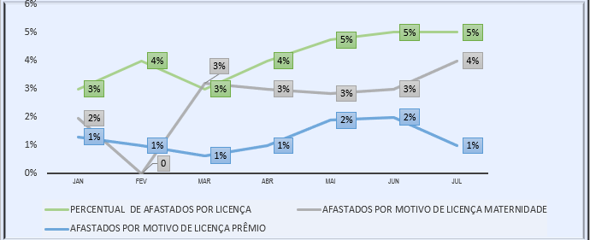

**Análise Crítica:** Em julho, o índice de afastamento por motivo de licença correspondeu a um total de 5% do total do quadro geral de profissionais. Este total está sendo compreendido exclusivamente por colaboradoras celetistas. Em licença maternidade tivemos um aumento de 2 colaboradoras gestantes, finalizando o mês com total de 12 gestantes.

# **FARMÁCIA**

## 17.1 ATENÇÃO FARMACÊUTICA AOS PACIENTES CADASTRADOS NO PROGRAMA DE COAGULOPATIAS HEREDITÁRIAS NO SISTEMA HEMOVIDA WEB COAGULOPATIAS.

|  |  |  |  |  |  |  |  |  |  |  |  |  |
| --- | --- | --- | --- | --- | --- | --- | --- | --- | --- | --- | --- | --- |
| **ATENÇÃO FARMACÊUTICA: CONSULTAS** | | | | | | | | | | | | |
|  |  |  |  |  |  |  |  |  |  |  |  |  |
| **Dados** | **Jan** | **Fev** | **Mar** | **Abr** | **Mai** | **Jun** | **Jul** | **Ago** | **Set** | **Out** | **Nov** | **Dez** |
| Atendimentos | 65 | 91 | 103 | 49 | 110 | 113 | 108 |  |  |  |  |  |
| META | 100 | 100 | 100 | 100 | 100 | 100 | 100 |  |  |  |  |  |
| % alcance | 65% | 91% | 103% | 49% | 110% | 113% | 108% |  |  |  |  |  |
|  | | | | | | | | | | | | |

## ATENÇÃO FARMACÊUTICA : CONSULTAS

**Análise Crítica:** Foram realizadas 108 consultas farmacêuticas presenciais, sendo a meta mês de 100 consultas. Portanto, a meta estabelecida foi superada em 0,8%. Cabe mencionar também que durante a execução das orientações farmacêuticas, foram respeitadas todas as normas estabelecidas pelas autoridades sanitárias devido a pandemia.

|  |  |  |  |  |  |  |  |  |  |  |  |  |
| --- | --- | --- | --- | --- | --- | --- | --- | --- | --- | --- | --- | --- |
| **PACIENTES EM USO DE FATOR VIII + FATOR VON WILLEBRAND** | | | | | | | | | | | | |
|  |  |  |  |  |  |  |  |  |  |  |  |  |
| **Dados** | **Jan** | **Fev** | **Mar** | **Abr** | **Mai** | **Jun** | **Jul** | **Ago** | **Set** | **Out** | **Nov** | **Dez** |
| 60 Dias | 153 | 126 | 132 | 127 | 119 | 122 | 104 |  |  |  |  |  |
| 30 Dias | 25 | 32 | 34 | 22 | 14 | 16 | 45 |  |  |  |  |  |
| Demanda* | 3 | 14 | 22 | 17 | 18 | 31 | 27 |  |  |  |  |  |
| Total | 181 | 172 | 188 | 166 | 141 | 169 | 176 |  |  |  |  |  |
|  | | | | | | | | | | | | |

*Pacientes em uso de fator VIII + fator de von Willebrand, que utiliza esse medicamento apenas em casos de sangramento e/ou emergências. Ao contrario dos demais pacientes que utilizam fator em regime de profilaxia em dias fixos.

**Análise crítica:** Foram atendidos 176 pacientes, sendo 104 profilaxia para 60 dias; 45 pacientes profilaxia para 30 dias e 27 para pacientes sob demanda, que realizam tratamento com os fatores de coagulação em domicílio e são devidamente treinados para realizar a infusão do medicamento. Salientamos que devido às medidas para o enfrentamento da pandemia instalada no Brasil da doença viral COVID 19, e de acordo com normas do MS (Ofício Circular nº 18/2020/CGSH/DAET/SAES/MS, estamos dispensando doses suficientes para 02 (DOIS) meses de medicamentos para tratamento de profilaxia, desde o dia 20/03/2020.

## 17.2 CADASTROS DE PACIENTES COM INÍCIO DE TRATAMENTO COM FATORES DE COAGULAÇÃO.

|  |  |  |
| --- | --- | --- |
| **CADASTRO DE PACIENTES EM TRATAMENTO DE COAGULOPATIAS** | | |
| **DATA CADASTRO** | **INICIAIS DO PACIENTE** | **CID** |
| 12/07/2021 | DCO | D.68 |

**Análise crítica:** Ocorreram 1 (um) novo cadastro (início de tratamento) no mês de julho. O quantitativo foi inferior quando comparado a junho/21. Não temos como presumir a quantidade de pacientes a serem cadastrados, pois esse cadastro é realizado quando ocorre o diagnóstico de coagulopatias hereditárias ou nos casos de mudança de domicílio de paciente já cadastrado entre unidades da federação.

## 17.3 DISPENSAÇÃO DE FATORES DE COAGULAÇÃO PARA TRATAMENTO AMBULATORIAL E HEMORREDE.

|  |  |  |  |  |  |  |  |  |  |  |  |  |
| --- | --- | --- | --- | --- | --- | --- | --- | --- | --- | --- | --- | --- |
| **DISPENSAÇÃO DE FATORES DE COAGULAÇÃO AMBULATORIAL** | | | | | | | | | | | | |
|  |  |  |  |  |  |  |  |  |  |  |  |  |
| **Dados** | **Jan** | **Fev** | **Mar** | **Abr** | **Mai** | **Jun** | **Jul** | **Ago** | **Set** | **Out** | **Nov** | **Dez** |
| Ambulatório Hemocentro Coordenador | 23 | 27 | 44 | 41 | 31 | 38 | 38 |  |  |  |  |  |
| Hemorrede | 27 | 29 | 23 | 25 | 22 | 19 | 24 |  |  |  |  |  |
| Total | 50 | 56 | 67 | 66 | 53 | 57 | 62 |  |  |  |  |  |
|  | | | | | | | | | | | | |

**Análise crítica:** Asdispensações de fato coagulação para tratamento ambulatorial. Normalmente, os mesmos pacientes comparecem ao ambulatório do Hemocentro ou nas unidades da Hemorrede para infusão. No entanto, essas variações ocorrem, pois, alguns pacientes que utilizam o medicamento sob demanda, em caso de alguma intercorrência como sangramentos, procuram o ambulatório para administração do fator.

## 17.4 RECEBIMENTO DE FATORES DE COAGULAÇÃO.

|  |  |  |
| --- | --- | --- |
| **NOTAS FISCAIS / NOTAS DE RECEBIMENTO** | | |
| **FATORES VIII DE COAGULAÇÃO RECEBIDOS** | | |
| **MÊS/ANO** | **QUANTIDADE EM FRASCOS NAS APRESENTAÇÕES 250 UI; 500 UI; 1000 UI** | **VALOR DA NOTA FISCAL EM REAIS** |
| julho/21 | 5500 | R$3.697,535,53 |
| **ÁCIDO TRANEXÂMICO 250MG** | | |
| **MÊS/ANO** | **QUANTIDADE EM COMPRIMIDOS DE 250MG** | **VALOR DA NOTA FISCAL EM REAIS** |
| julho/21 | 95 | R$ 227.441,79 |
| **FATORES IX DE COAGULAÇÃO/ RECEBIDOS** | | |
| **MÊS/ANO** | **QUANTIDADE EM FRASCOS NAS APRESENTAÇÕES 200UI; 600 UI; 1200 UI** | **VALOR DA NOTA FISCAL EM REAIS** |
| julho/21 | 310 | R$ 84.000,00 |
| **FATORES VIII PLASMATICO DE COAGULAÇÃO** | | |
| **MÊS/ANO** | **QUANTIDADE EM FRASCOS NAS APRESENTAÇÕES 250 UI; 500 UI; 1000 UI** | **VALOR DA NOTA FISCAL EM REAIS** |
| julho/21 | **250UI; 500UI; 1000U** | R$43.593,00 |
| **FATORES VII RECOMBINANTE DE COAGULAÇÃO** | | |
| **MÊS/ANO** | **QUANTIDADE EM FRASCOS NAS APRESENTAÇÕES 100 KUI; 250 KUI; 50 KUI** | **VALOR DA NOTA FISCAL EM REAIS** |
| julho/21 | 144 | R$298.017,78 |

**Análise crítica:** Foram recebidas 03 notas fiscais/ notas de recebimento de fatores de coagulação com valor total de R$ 4.350.588,10. Recebemos do Ministério da Saúde (MS) as Notas Fiscais e Notas de Fornecimento NF n.358698; NF n.359851; NF n.359857 no período 01/07/2021 a 31/07/2021.O Ministério da Saúde realiza uma estimativa de ressuprimento com base na média trimestral de medicamentos dispensados. No entanto, também são considerados o estoque atual do próprio Ministério, capacidade de armazenamento, dentre outros. Portanto, não conseguimos estimar com precisão a variação do quantitativo fornecido ao Hemocentro

# **NÚCLEO DE TECNOLOGIA DA INFORMAÇÃ**

## 18.1 ABERTURA DE CHAMADOS X ATENDIMENTOS.

|  |  |  |  |  |  |  |  |  |  |  |  |  |
| --- | --- | --- | --- | --- | --- | --- | --- | --- | --- | --- | --- | --- |
| **Nº DE CHAMADAS REALIZADAS X ATENDIMENTO** | | | | | | | | | | | | |
|  |  |  |  |  |  |  |  |  |  |  |  |  |
| **Dados** | **Jan** | **Fev** | **Mar** | **Abr** | **Mai** | **Jun** | **Jul** | **Ago** | **Set** | **Out** | **Nov** | **Dez** |
| Chamadas | 245 | 251 | 313 | 327 | 364 | 492 | 370 |  |  |  |  |  |
| Realizadas | 209 | 251 | 313 | 327 | 364 | 492 | 370 |  |  |  |  |  |
| % alcance | 89% | 100% | 100% | 100% | 100% | 100% | 100% |  |  |  |  |  |
|  | | | | | | | | | | | | |

**COMPARATIVO DE CHAMADOS POR HORÁRIO**

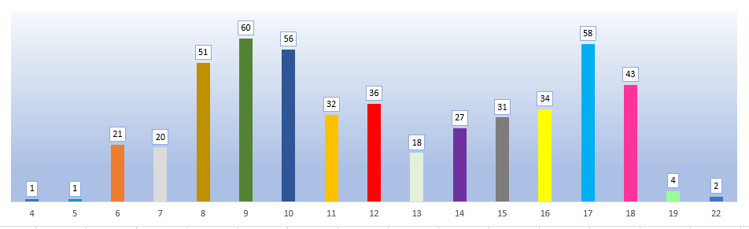

**COMPARATIVO DE CHAMADOS POR DIAS DA SEMANA**

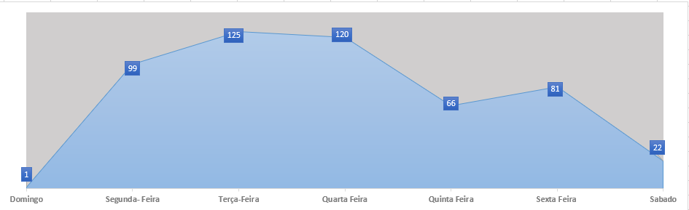

**Análise Crítica:** No mês de julho de 2021 foram realizados 370 chamados referente aos suportes tecnológicos na Hemorrede Pública do Estado de Goiás e Hemocentro de Goiás, sendo que as principais demandas estão relacionadas ao sistema Hemovida (Exportação e importação de dados, Configurações, cadastros de usuário e ajuste de atendimento de doador, problema de emissão de resultado de doadores entre outros), confecção de etiquetas (principalmente Hemovida e NAT) e suporte em computadores e impressoras. Observa se pelo gráfico de OS concluídas que houve uma queda de 23,8 % de chamados se comparado com o período anterior (junho/2021), isso se deve a diminuição de solicitações de suporte referente ao sistema hemovida desktop, solicitações de etiquetas e suporte em computadores e impressoras.

# **19. ENGENHARIA CLÍNICA**

## 19.1 ORDEM DE SERVIÇO POR TIPO DE MANUTENÇÃO.

|  |  |  |  |  |  |  |  |  |  |  |  |  |
| --- | --- | --- | --- | --- | --- | --- | --- | --- | --- | --- | --- | --- |
| **Nº DE CHAMADAS REALIZADAS X ATENDIMENTO** | | | | | | | | | | | | |
|  |  |  |  |  |  |  |  |  |  |  |  |  |
| **Dados** | **Jan** | **Fev** | **Mar** | **Abr** | **Mai** | **Jun** | **Jul** | **Ago** | **Set** | **Out** | **Nov** | **Dez** |
| T. Chamadas | 178 | 258 | 304 | 241 | 254 | 246 | 193 |  |  |  |  |  |
| T.Realizadas | 161 | 238 | 280 | 217 | 246 | 229 | 186 |  |  |  |  |  |
| % alcance | 90% | 92% | 92% | 90% | 97% | 94% | 96% |  |  |  |  |  |
|  | | | | | | | | | | | | |

**Análise Crítica:** Para gerir o parque tecnológico da Hemorrede Pública de Goiás, o departamento de Engenharia Clínica utiliza o *software Effort* da *Global Things.* Os dados retirados do *software* demonstram que em julho de 2021 foram geradas 193 ordens de serviço para a Engenharia Clínica. Das 193 ordens de serviços abertas, 186 foram concluídas. Ficaram 07 ordens de serviços pendentes para manutenções corretivas e já estão com as execuções em andamento. As manutenções corretivas que ficaram pendentes referem-se a equipamentos que estão aguardando peças, terceiros (empresas comodantes) ou serão realizadas nos próximos deslocamentos até as unidades da Hemorrede. No somatório geral, foram executadas 199 ordens de serviços em julho de 2021, sendo 186 abertas e executadas dentro do mês e outras 14 ordens que pendentes em meses anteriores.

**19.2 CRONOGRAMA DE CALIBRAÇÃO, QUALIFICAÇÃO E PREVENTIVAS POR UNIDADE 2021**

Os Cronogramas de Calibração, Manutenção Preventiva e Qualificação contém a previsão de execução de cada uma dessas atividades nas unidades da Hemorrede Pública Estadual de Hemoterapia e Hematologia de Goiás. As manutenções já executadas dentro dos meses abaixo estão assinaladas com um “X”. É importante salientar que as datas previstas podem ser alteradas conforme a disponibilidade dos equipamentos, partes e peças.

|  |  |  |  |  |  |  |  |  |  |  |  |  |
| --- | --- | --- | --- | --- | --- | --- | --- | --- | --- | --- | --- | --- |
| **TAXA DE ATENDIMENTO PREVENTIVA** | | | | | | | | | | | | |
|  |  |  |  |  |  |  |  |  |  |  |  |  |
| **Dados** | **Jan** | **Fev** | **Mar** | **Abr** | **Mai** | **Jun** | **Jul** | **Ago** | **Set** | **Out** | **Nov** | **Dez** |
| Previstas | 75 | 103 | 77 | 73 | 68 | 30 | 94 |  |  |  |  |  |
| Executadas | 74 | 100 | 75 | 66 | 68 | 27 | 94 |  |  |  |  |  |
| % Realizadas | 97,33% | 92% | 94% | 90% | 100% | 90% | 100% |  |  |  |  |  |
|  | | | | | | | | | | | | |

**Análise Crítica**: Em julho de 2021 estava prevista a realização de 94 preventivas e todas foram executadas.

|  |  |  |  |  |  |  |  |  |  |  |  |  |
| --- | --- | --- | --- | --- | --- | --- | --- | --- | --- | --- | --- | --- |
| **CRONOGRAMA DE CALIBRAÇÃO 2021** | | | | | | | | | | | | |
|  | **Jan** | **Fev** | **Mar** | **Abr** | **Mai** | **Jun** | **Jul** | **Ago** | **Set** | **Out** | **Nov** | **Dez** |
| **Hemogo** | X | X | X | X | X | X | X |  |  |  |  |  |
| **HR Jataí** | X |  | X |  | X | X |  |  |  |  |  |  |
| **HR Rio Verde** | X |  | X | X | X | X | X |  |  |  |  |  |
| **HR Ceres** |  |  | X |  | X | X |  |  |  |  |  |  |
| **HR Catalão** |  | X | X | X | X | X |  |  |  |  |  |  |
| **UCT Porangatu** |  |  | X |  |  |  |  |  |  |  |  |  |
| **UCT Formosa** | X | X |  | X | X | X | X |  |  |  |  |  |
| **UCT Quirinópolis** |  | X | X | X | X | X | X |  |  |  |  |  |
| **UCT Iporá** |  |  | X | X | X | X | X |  |  |  |  |  |

|  |  |  |  |  |  |  |  |  |  |  |  |  |
| --- | --- | --- | --- | --- | --- | --- | --- | --- | --- | --- | --- | --- |
| **TAXA DE ATENDIMENTO CALIBRAÇÃO** | | | | | | | | | | | | |
|  |  |  |  |  |  |  |  |  |  |  |  |  |
| **Dados** | **Jan** | **Fev** | **Mar** | **Abr** | **Mai** | **Jun** | **Jul** | **Ago** | **Set** | **Out** | **Nov** | **Dez** |
| Previstas | 43 | 65 | 81 | 65 | 110 | 67 | 24 |  |  |  |  |  |
| Executadas | 42 | 65 | 79 | 61 | 110 | 62 | 24 |  |  |  |  |  |
| % Realizadas | 97,67% | 100% | 98% | 94% | 100% | 93% | 100% |  |  |  |  |  |
|  | | | | | | | | | | | | |

**Análise Crítica**: Em julho de 2021 foram previstas as realizações de 24 calibrações e todas foram executadas.

|  |  |  |  |  |  |  |  |  |  |  |  |  |
| --- | --- | --- | --- | --- | --- | --- | --- | --- | --- | --- | --- | --- |
| **CRONOGRAMA DE QUALIFICAÇÃO 2021** | | | | | | | | | | | | |
|  | **Jan** | **Fev** | **Mar** | **Abr** | **Mai** | **Jun** | **Jul** | **Ago** | **Set** | **Out** | **Nov** | **Dez** |
| **Hemogo** | X | X | X | X | X | X | X |  |  |  |  |  |
| **HR Jataí** | X |  | X |  | X | X |  |  |  |  |  |  |
| **HR Rio Verde** |  | X | X | X | X |  | X |  |  |  |  |  |
| **HR Ceres** |  |  | X |  | X |  | X |  |  |  |  |  |
| **HR Catalão** |  | X | X | X | X |  |  |  |  |  |  |  |
| **UCT Porangatu** |  |  | X | X |  |  |  |  |  |  |  |  |
| **UCT Formosa** |  |  | X | X | X | X | X |  |  |  |  |  |
| **UCT Quirinópolis** |  |  | X |  |  |  |  |  |  |  |  |  |
| **UCT Iporá** |  |  | X |  | X |  |  |  |  |  |  |  |

|  |  |  |  |  |  |  |  |  |  |  |  |  |
| --- | --- | --- | --- | --- | --- | --- | --- | --- | --- | --- | --- | --- |
| **TAXA DE ATENDIMENTO QUALIFICAÇÃO** | | | | | | | | | | | | |
|  |  |  |  |  |  |  |  |  |  |  |  |  |
| **Dados** | **Jan** | **Fev** | **Mar** | **Abr** | **Mai** | **Jun** | **Jul** | **Ago** | **Set** | **Out** | **Nov** | **Dez** |
| Previstas | 10 | 35 | 65 | 33 | 19 | 27 | 10 |  |  |  |  |  |
| Executadas | 8 | 30 | 64 | 33 | 19 | 26 | 10 |  |  |  |  |  |
| % Realizadas | 90% | 91% | 98% | 100% | 100% | 96% | 100% |  |  |  |  |  |
|  | | | | | | | | | | | | |

**Análise Crítica:** Em julho de 2021 estava prevista a realização de 10 qualificações e todas foram executadas.

# **20.ESCRITÓRIO DA QUALIDADE**

## 20.1 CRONOGRAMA DE TREINAMENTO COM STATUS DE CUMPRIMENTO.

|  |  |  |  |  |  |
| --- | --- | --- | --- | --- | --- |
| **CRONOGRAMA DE CAPACITAÇÃO / TREINAMENTOS HEMOCENTRO COORDENADOR PROFESSOR NION ALBERNAZ - HEMOGO** | | | | | |
| **TREINAMENTO** | **RESPONSÁVEL** | **INÍCIO** | **LOCAL DE EXECUÇÃO** | **PÚBLICO ALVO** | **CONCLUÍDO** |
|
|
| Treinamento de Higienização das Mãos | Escritório da Qualidade | Julho | Sala Multi-Uso | Colaboradores doCiclo do Doador e Unidade de Atendimento Leito Dia | **Finalizado** |
| Preenchimento do Manifesto de Tratamento de Resíduos | Escritório da Qualidade | Julho | Zoom | Enfermeiros Responsáveis Técnicos da Unidade | **Finalizado** |
| Treinamento do Protocolo de Quedas | Escritório da Qualidade | Julho | Sala Multi-Uso | Colaboradores doCiclo do Doador e Unidade de Atendimento Leito Dia | **Em andamento** |
| Treinamento de Como realizar Notificação de Evento Adverso | Escritório da Qualidade | Julho | Plataforma EAD | Colaboradores da Hemorrede Pública Estadual de Hemoterapia e Hematologia de Goiás | **Finalizado** |
| Treinamento da Brigada de Incêndio | SESMT | Julho | Auditório | Integrantes da Brigada | **Finalizado** |
| Coinscientização dos Trabalhadores sobre a importância da Prevenção de Acidentes do Trabalho | SESMT | Julho | In locus | Colaboradores da Hemorrede Pública Estadual de Hemoterapia e Hematologia de Goiás | **Finalizado** |
|  | | | | | |

|  |  |  |  |  |  |  |  |  |  |  |  |  |  |
| --- | --- | --- | --- | --- | --- | --- | --- | --- | --- | --- | --- | --- | --- |
| **Nº TREINAMENTOS PROGRAMADOS X EXECUTADOS** | | | | | | | | | | | | | |
| **Dados** | **Jan** | **Fev** | **Mar** | **Abr** | **Mai** | **Jun** | **Jul** | **Ago** | **Set** | **Out** | **Nov** | **Dez** |
| Programados | 4 | 3 | 10 | 4 | 3 | 11 | 6 |  |  |  |  |  |
| Executados | 3 | 2 | 6 | 4 | 2 | 4 | 5 |  |  |  |  |  |
| % Realizadas | 75% | 67% | 60% | 100% | 67% | 30% | 83% |  |  |  |  |  |
|  | | | | | | | | | | | | | |

**Análise crítica:** Foram programados no mês de julho 6 ações, porém destas foram concluídas 5 em percentual de execução foram alcançados 83%.

## 20.2 CRONOGRAMA DE ATIVIDADES DO CIRAS.

## 20.2.1 CRONOGRAMA ANUAL DE LIMPEZA DAS CAIXAS D’ÁGUA.

|  |  |  |  |  |  |  |  |  |  |  |  |  |
| --- | --- | --- | --- | --- | --- | --- | --- | --- | --- | --- | --- | --- |
| **CRONOGRAMA ANUAL DE LIMPEZA DA CAIXA D’ÁGUA** | | | | | | | | | | | | |
|  | **Jan** | **Fev** | **Mar** | **Abr** | **Mai** | **Jun** | **Jul** | **Ago** | **Set** | **Out** | **Nov** | **Dez** |
| Hemocentro Coordenador | x |  | x |  |  | x |  |  |  |  |  |  |
| HR Rio Verde |  |  |  |  |  | x |  |  |  |  |  |  |
| HR CERES | x |  | x |  |  |  |  |  |  |  |  |  |
| HR JATAÍ (Municipio) |  |  | x |  |  |  |  |  |  |  |  |  |
| HR Catalão |  |  | x |  |  |  |  |  |  |  |  |  |
| UCT Formosa |  |  |  |  |  |  |  |  |  |  |  |  |
| UCT Porangatu (Municipio) |  |  | x |  |  |  |  |  |  |  |  |  |
| UCT Quirinópolis |  |  |  |  |  | X |  |  |  |  |  |  |
| UCT Iporá |  |  |  |  |  |  |  |  |  |  |  |  |

|  |  |  |  |  |  |  |  |  |  |  |  |  |
| --- | --- | --- | --- | --- | --- | --- | --- | --- | --- | --- | --- | --- |
| **CONTROLE DE LIMPEZA DA CAIXA D'ÁGUA DA HEMORREDE PÚBLICA ESTADUAL EM 2021** | | | | | | | | | | | | |
| **Dados** | **jan/21** | **fev/21** | **mar/21** | **abr/21** | **mai/21** | **jun/21** | **jul/21** | **ago/21** | **set/21** | **out/21** | **nov/21** | **dez/21** |
| Programados | 2 | 2 | 9 | 0 | 3 | 3 | 3 |  |  |  |  |  |
| Executados | 2 | 0 | 8 | 0 | 0 | 1 | 3 |  |  |  |  |  |
| % alcance | 100% | 0 | 90% | 0% | 0% | 50% | 100% |  |  |  |  |  |

**Análise Crítica:** Conforme o cronograma anual de limpeza das caixas d’água da Hemorrede Pública Estadual de Hemoterapia e Hematologia de Goiás, haviam 3 programações para limpezas das caixas d’água, sendo realizadas conforme cronograma estabelecido, alcançando o percentual de 100%.

## 20.2.2 CRONOGRAMA ANUAL DE DEDETIZAÇÃO DAS UNIDADES HEMORREDE

|  |  |  |  |  |  |  |  |  |  |  |  |  |
| --- | --- | --- | --- | --- | --- | --- | --- | --- | --- | --- | --- | --- |
| **CRONOGRAMA ANUAL DE DEDETIZAÇÃO** | | | | | | | | | | | | |
|  | **Jan** | **Fev** | **Mar** | **Abr** | **Mai** | **Jun** | **Jul** | **Ago** | **Set** | **Out** | **Nov** | **Dez** |
| Hemocentro Coordenador | 29/01 | 27/02 | 20/03 | 30/04 | 29/05 | 30/06 | 30/07 |  |  |  |  |  |
| HR Jataí | 27/01 | 25/02 | 25/03 | 27/04 | 27/05 | 24/06 | 28/07 |  |  |  |  |  |
| HR Rio Verde | 27/01 | 25/02 | 29/03 | 27/04 | 27/05 | 24/06 | 28/07 |  |  |  |  |  |
| HR Ceres | 14/01 | 18/02 | 18/03 | 15/04 | 14/05 | 17/06 | 21/07 |  |  |  |  |  |
| HR Catalão | 21/01 | 23/02 | 18/03 | 22/04 | 20/05 | 29/06 | 26/07 |  |  |  |  |  |
| UCT Porangatu | 15/01 | 18/02 | 18/03 | 15/04 | 14/05 | 17/06 | 21/07 |  |  |  |  |  |
| UCT Formosa | 21/01 | 23/02 | 19/03 | 16/04 | 18/05 | 18/06 | 22/07 |  |  |  |  |  |
| UCT Quirinópolis | 27/01 | 26/02 | 26/03 | 28/04 | 28/05 | 25/06 | 28/07 |  |  |  |  |  |
| UCT Iporá | 15/01 | 17/02 | 19/03 | 13/04 | 25/05 | 28/06 | 26/07 |  |  |  |  |  |

|  |  |  |  |  |  |  |  |  |  |  |  |  |
| --- | --- | --- | --- | --- | --- | --- | --- | --- | --- | --- | --- | --- |
| **CONTROLE DE DEDETIZAÇÃO DA HEMORREDE PÚBLICA ESTADUAL DE GOIÁS EM 2021** | | | | | | | | | | | | |
| **Dados** | **jan/21** | **fev/21** | **mar/21** | **abr/21** | **mai/21** | **jun/21** | **jul/21** | **ago/21** | **set/21** | **out/21** | **nov/21** | **dez/21** |
| Programados | 9 | 9 | 9 | 9 | 9 | 9 | 9 |  |  |  |  |  |
| Executados | 9 | 9 | 9 | 9 | 9 | 9 | 9 |  |  |  |  |  |
| % alcance | 100% | 100% | 100% | 100% | 100% | 100% | 100% |  |  |  |  |  |

**Análise Crítica:** Em julho foram realizadas todas as dedetizações previstas para as unidades da Hemorrede Pública Estadual de Hemoterapia e Hematologia de Goiás visando atender a norma da vigilância sanitária sobre o controle de vetores e pragas urbanas, visando minimizar o risco à saúde do usuário, do trabalhador e do meio ambiente.

## 20.2.3 CRONOGRAMA ANUAL DE ANÁLISE DA ÁGUA DAS UNIDADES DA HEMORREDE

|  |  |  |  |  |  |  |  |  |  |  |  |  |
| --- | --- | --- | --- | --- | --- | --- | --- | --- | --- | --- | --- | --- |
| **CRONOGRAMA ANUAL DE ANÁLISE DA ÁGUA** | | | | | | | | | | | | |
|  | **Jan** | **Fev** | **Mar** | **Abr** | **Mai** | **Jun** | **Jul** | **Ago** | **Set** | **Out** | **Nov** | **Dez** |
| Hemocentro Coordenador | **X** | **x** | **x** | **x** | **x** | **x** | **x** |  |  |  |  |  |
| HR Jataí (Municipio) |  |  |  | **X** |  |  |  |  |  |  |  |  |
| HR Rio Verde |  |  |  | **X** |  | **x** |  |  |  |  |  |  |
| HR Catalão |  |  |  | **x** |  |  |  |  |  |  |  |  |
| HR CERES | **x** |  |  | **X** |  |  |  |  |  |  |  |  |
| UCT Porangatu (município) |  |  |  | **X** |  |  |  |  |  |  |  |  |
| UCT Quirinópolis |  |  |  | **x** |  |  |  |  |  |  |  |  |
| UCT Iporá |  |  |  | **x** |  |  |  |  |  |  |  |  |
| FORMOSA (município) |  |  |  | **X** |  |  |  |  |  |  |  |  |

|  |  |  |  |  |  |  |  |  |  |  |  |  |
| --- | --- | --- | --- | --- | --- | --- | --- | --- | --- | --- | --- | --- |
| **CONTROLE DE ANÁLISE ÁGUA DA HEMORREDE PÚBLICA ESTADUAL EM 2021** | | | | | | | | | | | | |
| **Dados** | **jan/21** | **fev/21** | **mar/21** | **abr/21** | **mai/21** | **jun/21** | **jul/21** | **ago/21** | **set/21** | **out/21** | **nov/21** | **dez/21** |
| Programados | 2 | 3 | 0 | 9 | 1 | 2 | 3 |  |  |  |  |  |
| Executados | 1 | 0 | 0 | 9 | 1 | 2 | 1 |  |  |  |  |  |
| % alcance | 50% | 0% | 0 | 100% | 100% | 100% | 33% |  |  |  |  |  |

**Análise** **Crítica:** No mês de julho foram programadas três análise microbiológica da água. Foram realizadas no Hemocentro Coordenador que é de rotina mensal para controle de qualidade. Além disso, estavam previstas análises de água após lavagem das caixas d’agua das unidades da Hemorrede sendo elas HR Rio Verde e UCT de Quirinópolis, prevista para o mês de agosto.

# **21. HEMOVIGILÂNCIA**

## 21.1 CONSOLIDADO DE MARCADORES DE SOROLOGIA POSITIVA DA HEMORREDE PÚBLICA ESTADUAL DE GOIÁS.

|  |  |  |  |  |  |  |  |  |  |  |  |  |
| --- | --- | --- | --- | --- | --- | --- | --- | --- | --- | --- | --- | --- |
| **Dados** | **jan/21** | **fev/21** | **mar/21** | **abr/21** | **mai/21** | **jun/21** | **jul/21** | **ago/21** | **set/21** | **out/21** | **nov/21** | **dez/21** |
| Sífilis | 38 | 34 | 42 | 46 | 42 | 52 | 59 |  |  |  |  |  |
| Anti-HBC | 24 | 21 | 28 | 21 | 25 | 42 | 19 |  |  |  |  |  |
| HTLV | 13 | 13 | 8 | 9 | 10 | 7 | 3 |  |  |  |  |  |
| HIV | 6 | 2 | 5 | 5 | 5 | 4 | 3 |  |  |  |  |  |
| HbSAg | 2 | 9 | 14 | 4 | 3 | 9 | 5 |  |  |  |  |  |
| Anti-HCV | 9 | 4 | 11 | 18 | 15 | 14 | 16 |  |  |  |  |  |
| Chagas | 3 | 3 | 2 | 4 | 2 | 3 | 4 |  |  |  |  |  |
| Total | 95 | 86 | 100 | 108 | 102 | 131 | 109 |  |  |  |  |  |

**CONSOLIDADO DE RESULTADOS SOROLÓGICOS HEMORREDE PÚBLICA ESTADUAL DE GOIÁS**

**JULHO 2021**

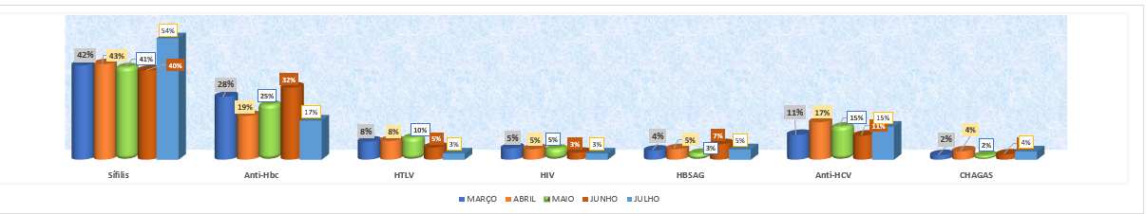

**Análise** **Crítica:** Em análise dos marcadores sorológicos na Hemorrede Pública Estadual de Hemoterapia e Hematologia de Goiás, no mês de julho de 2021 oberservamos que o percentual de sorologias positivas ficou em 1,4% em relação ao número absoluto do HEMOPROD 2019, resultado inferior à referência nacional. Identificou-se que entre as patologias mais prevalentes temos a Sífilis com 54% e Anti-HBC representando 17% das sorologias reagentes.

**INAPTIDÃO POR SOROLOGIAS POSITIVAS**

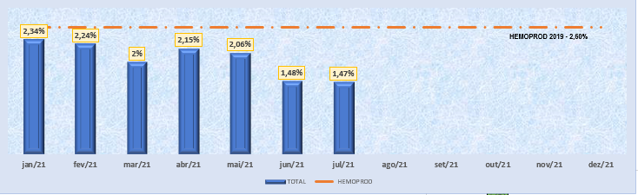

**Análise** **Crítica:** Quanto a inaptidão por doenças transmissíveis pelo sangue tivemos um percentual de 1,47% em junho, sendo menor que HEMOPROD de 2019 de 2,60%.

## 21.2 CONSOLIDADO DE NOTIFICAÇÕES DE SOROLOGIAS DA HEMORREDE PÚBLICA ESTADUAL DE GOIÁS.

**Análise** **Crítica:** Tivemos no período de referência um total de 14 notificações de sorologias reagentes na Hemorrede Pública Estadual , HbSAg e Anti-HCV sendo a sorologia mais notificada com total de 9 notificações.

## 21.3 CONSOLIDADO DE RETROVIGILÂNCIA DA HEMORREDE PÚBLICA ESTADUAL DE GOIÁS.

**Análise** **Crítica:** No mês analisado, podemos inferir que não houveram processos abertos de Retrovigilância na Hemorrede Pública Estadual de Hemoterapia e Hematologia de Goiás.

## 21.4 CONSOLIDADO DO PROCESSO DE CONVOCAÇÃO DE DOADORES POR AVISO DE RECEBIMENTO (AR- CARTAS) NA HEMORREDE PÚBLICA ESTADUAL DE GOIÁS.

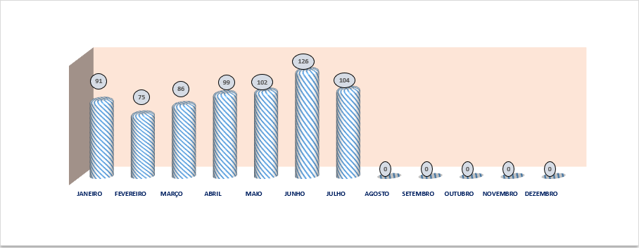

**Análise** **Crítica:** No mês analisado, foram encaminhadas 104 AR´s para convocar e orientar os doadores com resultados de testes reagentes (positivo ou inconclusivo) conforme preconiza a Portaria de Consolidação MS nº 5 de 28 de setembro de 2017. Podemos observar sobre o processo de convocação houve uma redução de 1,2% relacionado ao mês anterior , isso se deve ao reflexo do quantitativo de resultados de sorologias positivas.

# **22. GERENCIAMENTO DE RESÍDUOS**

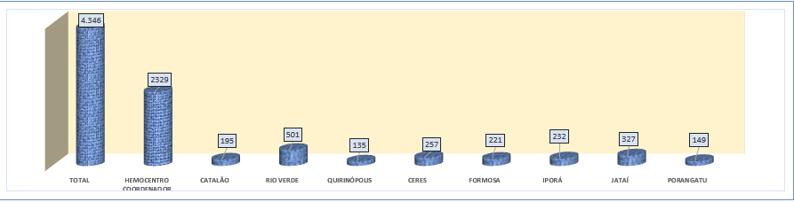

|  |  |  |  |  |  |  |  |  |  |  |  |  |
| --- | --- | --- | --- | --- | --- | --- | --- | --- | --- | --- | --- | --- |
| **CONSOLIDADO RESÍDUOS GERADOS MENSAL DA HEMORREDE PÚBLICA ESTADUAL EM 2021** | | | | | | | | | | | | |
| **Dados** | **jan/21** | **fev/21** | **mar/21** | **abr/21** | **mai/21** | **jun/21** | **jul/21** | **ago/21** | **set/21** | **out/21** | **nov/21** | **dez/21** |
| Resíduos Gerados | 3.425 kg | 4.678  kg | 6.023  kg | 4.975  kg | 4.549  kg | 5.041  kg | 4.346  kg |  |  |  |  |  |
|  | | | | | | | | | | | | |

**Análise** **Crítica:** No mês de julho foram gerados 4.346 Kg de resíduos na Hemorrede Pública Estadual de Hemoterapia e Hematologia de Goiás, ocorrendo a destinação correta dos resíduos gerados. Os maiores produtores de resíduos foram o Hemocentro Coordenador Estadual de Goiás Prof. Nion Albernaz e o Hemocentro Regional de Rio Verde. Comparado ao mês anterior tivemos um redução de 695 kg. Isso se deve a diminuição de doadores nas unidades. Porém, as unidades mantem a segregação e descarte de maneira correta, pactuando com a sustentabilidade.No mês referido inicou o cadastramento online do MTR (Manifesto de Tratamento de Resídios) através do sistema SINIR (Ministério do Ambiente).

## 22.1 GERENCIAMENTO DE RESÍDUOS POR GRUPO NA HEMORREDE PÚBLICA ESTADUAL DE GOIÁS.

**GRUPO A ( INFECTANTE)**

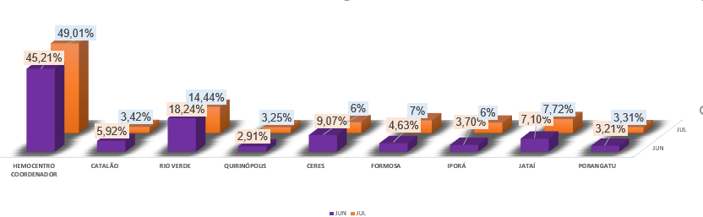

**GRUPO B ( QUÍMICOS)**

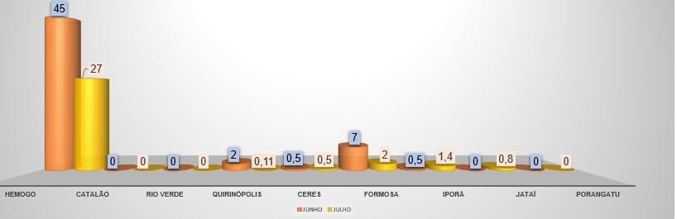

**GRUPO D (COMUM – NÃO RECICLÁVEL, ORGÂNICO )**

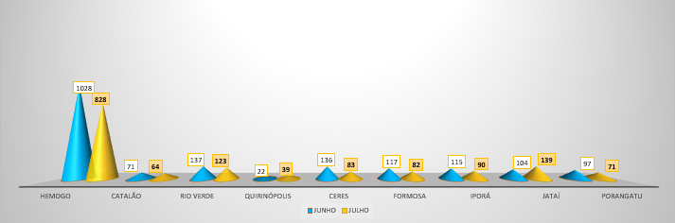

**GRUPO D (RECICLÁVEIS)**

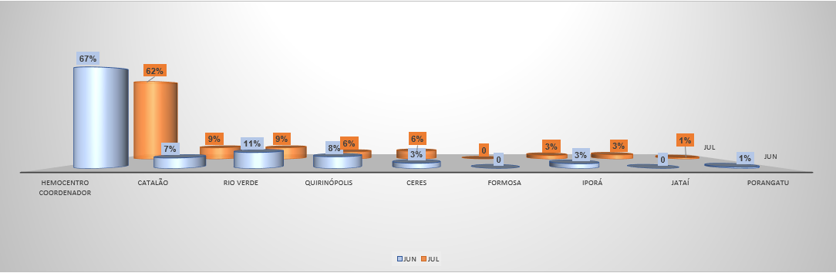

**GRUPO E ( PÉRFUROCORTANTE)**

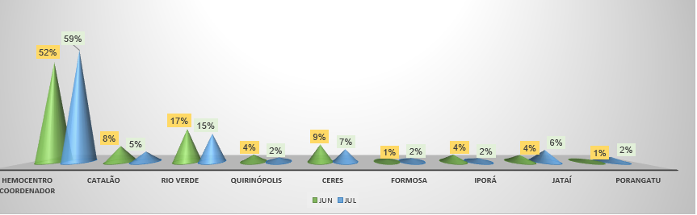

**Análise** **Crítica:** No mês analisado, e atendendo a RDC ANVISA nº 306/04 e Resolução do CONAMA nº 358/05 que classifica dos RSS em cinco grupos e destes a Hemorrede Pública Estadual de Goiás contempla 4 grupos de resíduos, não gerando apenas grupo C, no que tange os demais grupos A,B,D e E, são realizados e acompanhados mensalmente para se ter um panorama e trabalhar ações de redução ao mínimo aceitável. No mês de conforme os gráficos apresentados é possível visualizar que o Hemocentro Coordenador Estadual de Goiás Professor Nion Albernaz teve um aumento relacionada aos resíduos de classe A1 ( Infectante) de 4% comparado ao mês anterior, do Grupo E (Perfurocortante), um aumento de 7% comparado com o mês anterior.

# **23.NÚCLEO DE SEGURANÇA DO PACIENTE**

## 23.1 CONSOLIDADO DE NOTIFICAÇÕES DA HEMORREDE PÚBLICA ESTADUAL DE GOIÁS

|  |  |  |  |  |  |  |  |  |  |  |  |  |
| --- | --- | --- | --- | --- | --- | --- | --- | --- | --- | --- | --- | --- |
| **TOTAL DE NOTIFICAÇÕES REALIZADAS DE EVENTOS ADVERSOS NA HEMORREDE PÚBLICA ESTADUAL DE GOIÁS.** | | | | | | | | | | | | |
|  | **jan/21** | **fev/21** | **mar/21** | **abr/21** | **mai/21** | **jun/21** | **jul/21** | **ago/21** | **set/21** | **out/21** | **nov/21** | **dez/21** |
| **Realizadas** | 87 | 48 | 109 | 107 | 97 | 141 | 110 |  |  |  |  |  |
| **Tratadas** | 78 | 35 | 100 | 73 | 75 | 115 | 76 |  |  |  |  |  |
| **% Alcance** | 90% | 73% | 92% | 69% | 77% | 81% | 70% |  |  |  |  |  |
|  | | | | | | | | | | | | |

**Análise** **Crítica:** No mês de julho foram realizadas um total de 110 notificações na Hemorrede Pública Estadual de Hemoterapia e Hematologia do Estado de Goiás, podemos observar na tabela acima, uma redução de 0,78% do índice de notificações comparado com o mês anterior, o núcleo de segurança do paciente, vem intensificando orientações relacionadas as notificações sendo difundidas nos setores dentre elas temos treinamento para novos colaboradores direcionados pelos gestores dos setores, orientações em reuniões gerenciais de apresentação dos dados enfatizando a importância das notificações, material educativo sobre como notificar incidentes, almejando a excelência na melhoria dos processos.

## 

## 23.2 TAXA DE TRATATIVAS DE NOTIFICAÇÃO DE EVENTOS

Taxa de tratativas das Notificações da Hemorrede Pública do Estado de Goiás

**Análise** **Crítica:** Podemos observar que comparado ao mês anterior, houve uma redução de 11% comparado ao mês anterior relacionado ao percentual de resolução das tratativas. Está sendo realizadas constantemente orientações com os gestores das áreas sobre a importância de se realizar as tratativas em tempo hábil, porém o gráfico acima demostra uma média de 79% de tratativas realizadas durante o período de janeiro a julho, isso demostra a contribuição do desenvolvimento de processos seguro na Hemorrede Pública Estadual de Hemoterapia e Hematologia de Goiás.

## 23.3 CLASSIFICAÇÃO DE INCIDENTES POR TAXONOMIA DA OMS

## 23.4 ESTRATIFICAÇÃO DE NOTIFICAÇÕES POR SETORES (REGISTRADAS)

**Análise Crítica:** No mês de julho os setores que mais notificaram foram: Hospital Regional de Rio Verde com 20 oportunidades de melhoria, Gerência do Ciclo do Doador com 19 oportunidades de melhoria e Gerência da Distribuição com Gerência de Processamento com 13 oportunidades de melhoria.

## 23.5 ESTRATIFICAÇÃO DE NOTIFICAÇÕES POR SETORES (NOTIFICADAS)

**Análise Crítica:** No mês de julho os setores que foram mais notificados ficaram entre Gerência do Ciclo do Doador com 14 oportunidades de melhoria, Hemocentro Regional de Rio Verde com 13 oportunidades de melhoria e Gerência de Assistência Farmacêutica.

# **NUTRIÇÃO**

## 24.1 CONSOLIDADO DE ATENDIMENTOS NUTRICIONAIS (CONSULTA)

|  |  |  |  |  |  |  |  |  |  |  |  |  |
| --- | --- | --- | --- | --- | --- | --- | --- | --- | --- | --- | --- | --- |
| **CONSULTAS NUTRICIONAIS 2021 - HEMOCENTRO COORDENADOR ESTADUAL DE GOIAS PROFº NION ALBERNAZ** | | | | | | | | | | | | |
| **Dados** | **jan/21** | **fev/21** | **mar/21** | **abr/21** | **mai/21** | **jun/21** | **jul/21** | **ago/21** | **set/21** | **out/21** | **nov/21** | **dez/21** |
| Atendimentos | 43 | 40 | 15 | 22 | 12 | 34 | 61 |  |  |  |  |  |
| Meta | 40 | 40 | 40 | 40 | 40 | 40 | 60 | 40 | 40 | 40 | 40 | 40 |
| % Alcance | 108% | 100% | 38% | 55% | 30% | 85% | 102% |  |  |  |  |  |
|  | | | | | | | | | | | | |

**ATENDIMENTOS CLÍNICOS - HEMOCENTRO COORDENADOR ESTADUAL DE GOIAS PROFº NION ALBERNAZ**

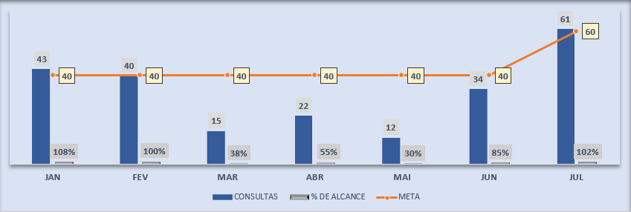

**Análise Crítica:** Conforme análise do período, foram realizadas 61 consultas nutricionais no Hemocentro Coordenador perfazendo um total de alcance sobre a meta de 60%, ficando acima da meta contratual. Neste mês de julho foi inciado os atendimentos de avaliação anual de pacientes Hemofílicos e Doença de Von Willebrand, além dos atendimentos realizados com encaminhamentos médicos e da Equipe Multiprofissional.

## 24.2 CONSOLIDADO DE DISPENSAÇÃO E CONTROLE DE INSUMOS E ALIMENTOS NA HEMORREDE PÚBLICA ESTADUAL DE GOIÁS.

|  |  |  |  |  |  |  |  |  |  |  |  |  |
| --- | --- | --- | --- | --- | --- | --- | --- | --- | --- | --- | --- | --- |
|  | **DISPENSAÇÃO DE GÊNEROS ALIMENTÍCIOS SECOS - HEMORREDE PÚBLICA ESTADUAL DE HEMATOLOGIA E HEMOTERAPIA DE GOIÁS** | | | | | | | | | | | |
|  | **BOLACHAS** | | | | | | | | | | | |
|  | **JAN** | **FEV** | **MAR** | **ABR** | **MAI** | **JUN** | **JUL** | **AGO** | **SET** | **OUT** | **NOV** | **DEZ** |
| **Dispensação** | 1150 | 490 | 1.340 | 630 | 1.270 | 1.730 | 720 |  |  |  |  |  |
| **Média de 2020** | 1630 | 1630 | 1630 | 1630 | 1630 | 1630 | 1630 |  |  |  |  |  |

**DISPENSAÇÃO DE GÊNEROS ALIMENTÍCIOS SECOS – BOLACHAS**

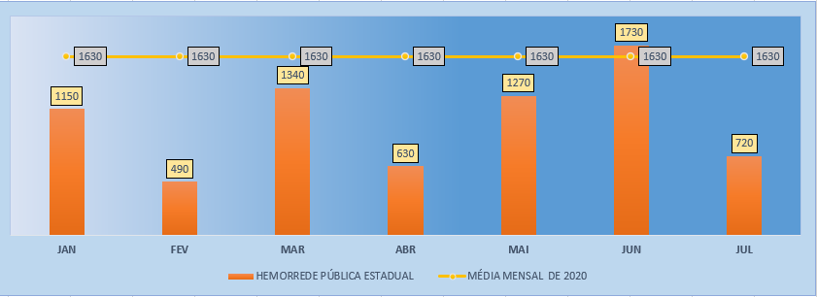

**Análise Crítica:** No mês de junho foram realizados 720 dispensações de bolachas na Hemorrede Pública Estadual de Hematologia e Hemoterapia de Goiás, apresentando uma redução de 10% se comparado ao mês anterior. Ao ser relacionado a média mensal do ano de 2020 apresenta-se também uma redução ao percentual.O fator de redução de dispensação se deve ao fato da diminuição das solicitações alimentícias da Hemorrede para atender a demanda do pré-lanche.

|  |  |  |  |  |  |  |  |  |  |  |  |  |  |
| --- | --- | --- | --- | --- | --- | --- | --- | --- | --- | --- | --- | --- | --- |
|  | **DISPENSAÇÃO DE GÊNEROS ALIMENTÍCIOS SECOS - HEMORREDE PÚBLICA ESTADUAL DE HEMATOLOGIA E HEMOTERAPIA DE GOIÁS** | | | | | | | | | | | | |
|  | **DOCES** | | | | | | | | | | | | |
|  | **JAN** | **FEV** | **MAR** | **ABR** | **MAI** | **JUN** | **JUL** | **AGO** | **SET** | **OUT** | **NOV** | **DEZ** |
| **Dispensação** | 3468 | 3168 | 4944 | 3552 | 5160 | 6062 | 2688 |  |  |  |  |  |
| **Média de 2020** | 3828 | 3828 | 3828 | 3828 | 3828 | 3828 | 3828 | 3828 | 3828 | 3828 | 3828 | 3828 |

**DISPENSAÇÃO DE GÊNEROS ALIMENTÍCIOS SECOS – DOCES**

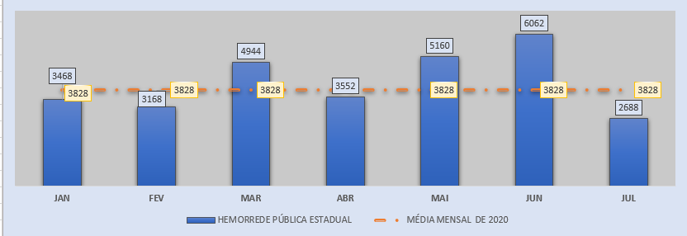

**Análise Crítica:** Conforme apresentado nos gráficos e planilhas, ao transcorrer do mês julho houve 2.688 dispensações de doces para a Hemorrede Pública Estadual de Hematologia e Hemoterapia de Goiás, apresentando redução de 34% do mês anterior. Ao ser relacionado a média mensal do ano de 2020 apresenta-se também um diminuição de 70% . O fator de diminuição de dispensação se deve ao fato da diminuição de doadores.

|  |  |  |  |  |  |  |  |  |  |  |  |  |
| --- | --- | --- | --- | --- | --- | --- | --- | --- | --- | --- | --- | --- |
|  | **DISPENSAÇÃO DE GÊNEROS ALIMENTÍCIOS MOLHADOS -**  **HEMORREDE PÚBLICA ESTADUAL DE HEMATOLOGIA E HEMOTERAPIA DE GOIÁS** | | | | | | | | | | | |
|  | **SUCOS** | | | | | | | | | | | |
|  | **JAN** | **FEV** | **MAR** | **ABR** | **MAI** | **JUN** | **JUL** | **AGO** | **SET** | **OUT** | **NOV** | **DEZ** |
| **Dispensação** | 4440 | 3840 | 5.256 | 4.752 | 5.424 | 4032 |  |  |  |  |  |  |
| **Média de 2020** | 4707 | 4707 | 4707 | 4707 | 4707 | 4707 |  |  |  |  |  |  |

**DISPENSAÇÃO DE GÊNEROS ALIMENTÍCIOS SECOS - SUCOS**

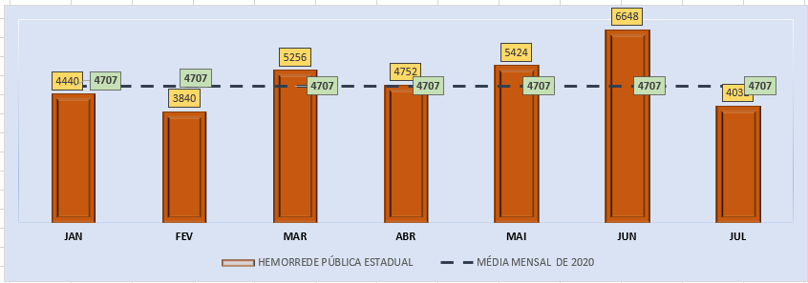

**Análise Crítica:** No mês vigente a Hemorrede Pública Estadual de Hematologia e Hemoterapia de Goiás realizou 4032 dispensações de sucos, destacando uma redução de 26% relacionado ao mês anterior4. Ao ser realizado a análise utilizando-se a média mensal do ano de 2020, temos a diminuição de 6%. O fator de diminuição de dispensação se deve ao fato da diminuição de doadores.

|  |  |  |  |  |  |  |  |  |  |  |  |  |
| --- | --- | --- | --- | --- | --- | --- | --- | --- | --- | --- | --- | --- |
|  | **DISPENSAÇÃO DE GELO TRITURADO –**  **HEMOCENTRO COORDENADOR ESTADUAL DE GOIAS PROFº NION ALBERNAZ** | | | | | | | | | | | |
|  |  | | | | | | | | | | | |
|  | **JAN** | **FEV** | **MAR** | **ABR** | **MAI** | **JUN** | **JUL** | **AGO** | **SET** | **OUT** | **NOV** | **DEZ** |
| **Dispensação** | 10 | 15 | 16 | 17 | 17 | 13 | 17 |  |  |  |  |  |
| **Média de 2020** | 12 | 12 | 12 | 12 | 12 | 12 | 12 |  |  |  |  |  |

**DISPENSAÇÃO DE GELO TRITURADO**

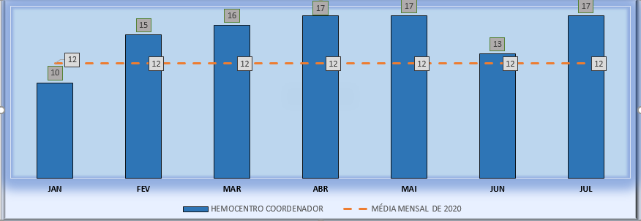

**Análise Crítica:** De acordo com os dados apresentados, obtivemos um total de 17 dispensações de gelos triturados, comparado ao mês anterior houve aumento de 76% comparado ao mês anterior, isso se deve ao quantitativo de coletas externas realizadas.

|  |  |  |  |  |  |  |  |  |  |  |  |  |
| --- | --- | --- | --- | --- | --- | --- | --- | --- | --- | --- | --- | --- |
|  | **SOLICITAÇÕES DE ALMOÇO – HEMOCENTRO COORDENADOR ESTADUAL DE GOIAS PROFº NION ALBERNAZ** | | | | | | | | | | | |
|  |  | | | | | | | | | | | |
|  | **JAN** | **FEV** | **MAR** | **ABR** | **MAI** | **JUN** | **JUL** | **AGO** | **SET** | **OUT** | **NOV** | **DEZ** |
| **Solicitações** | 165 | 225 | 221 | 255 | 242 | 163 | 248 |  |  |  |  |  |
| **Média de 2020** | 180 | 180 | 180 | 180 | 180 | 180 | 180 |  |  |  |  |  |

**SOLICITAÇÕES DE ALMOÇO – HEMOCENTRO COORDENADOR ESTADUAL DE GOIÁS PROFº NION ALBERNAZ**

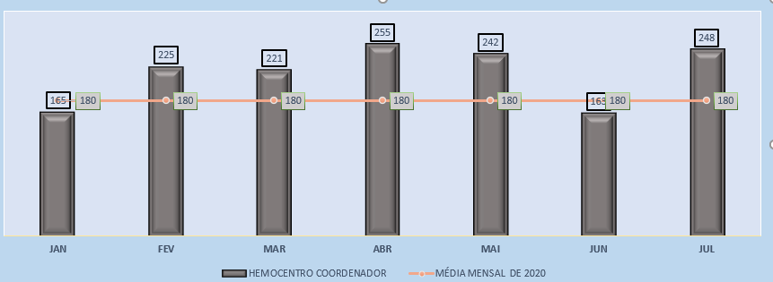

**Análise Crítica:** Conforme análise do período, foram realizadas 248 solicitações de almoço no Hemocentro Coordenador Estadual de Goiás Profº Nion Albernaz, contabilizando aumento de 85% comparado ao mês anterior.Isso se deve pelo quantitativo de pacientes atendidos no ambulatório e dispensação de almoço para coleta externa.

|  |  |  |  |  |  |  |  |  |  |  |  |  |
| --- | --- | --- | --- | --- | --- | --- | --- | --- | --- | --- | --- | --- |
|  | **SOLICITAÇÕES DE PRODUTOS/ALIMENTOS –**  **HEMORREDE PÚBLICA ESTADUAL DE HEMATOLOGIA E HEMOTERAPIA DE GOIÁS** | | | | | | | | | | | |
|  | **MISTO FRIO** | | | | | | | | | | | |
|  | **JAN** | **FEV** | **MAR** | **ABR** | **MAI** | **JUN** | **JUL** | **AGO** | **SET** | **OUT** | **NOV** | **DEZ** |
| **Solicitações** | 3283 | 3490 | 4455 | 4196 | 3871 | 4825 | 3980 |  |  |  |  |  |
| **Média de 2020** | 3767 | 3767 | 3767 | 3767 | 3767 | 3767 | 3767 |  |  |  |  |  |

**SOLICITAÇÕES MENSAIS DE PRODUTOS/ALIMENTOS – MISTO FRIO**

**HEMORREDE PÚBLICA ESTADUAL DE HEMATOLOGIA E HEMOTERAPIA DE GOIÁS**

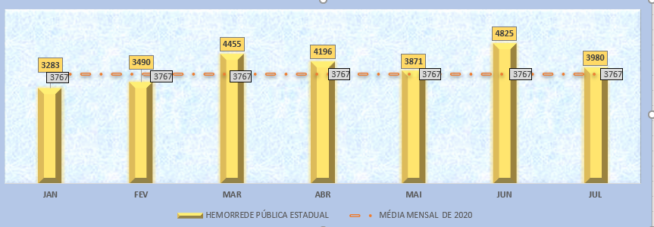

**Análise Crítica:** De acordo com os dados apresentados, no mês de julho houve na Hemorrede Pública Estadual de Hematologia e Hemoterapia de Goiás, 3.980 solicitações de misto frio, perfazendo o percentual de 8% a menos que no mês de junho, isso devido a diminuição de doadores. Quando se compara a média mensal do ano de 2020 temos um aumento de 2%.

|  |  |  |  |  |  |  |  |  |  |  |  |  |
| --- | --- | --- | --- | --- | --- | --- | --- | --- | --- | --- | --- | --- |
|  | **CONSUMO DE PRODUTOS/ALIMENTO – HEMORREDE PÚBLICA ESTADUAL DE HEMATOLOGIA E HEMOTERAPIA DE GOIÁS** | | | | | | | | | | | |
|  | **MISTO FRIO** | | | | | | | | | | | |
|  | **JAN** | **FEV** | **MAR** | **ABR** | **MAI** | **JUN** | **JUL** | **AGO** | **SET** | **OUT** | **NOV** | **DEZ** |
| **Consumo** | 3222 | 3431 | 4397 | 4148 | 3805 | 4779 | 3941 |  |  |  |  |  |
| **Média de 2020** | 3665 | 3665 | 3665 | 3665 | 3665 | 3665 | 3665 |  |  |  |  |  |

**CONSUMOS MENSAIS DE PRODUTOS/ALIMENTOS – MISTO FRIO**

**HEMORREDE PÚBLICA ESTADUAL DE HEMATOLOGIA E HEMOTERAPIA DE GOIÁS**

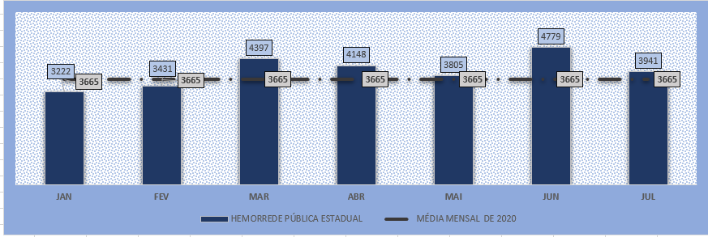

**Análise Crítica:** No mês de julho foram consumados um total de 3.941 mistos frios na Hemorrede Pública Estadual de Hematologia e Hemoterapia de Goiás, destacando o percentual de 8% a menos que o mês anterior, porem se tratando de dados comparativos da média mensal de 2020 temos um aumento de 2%.

|  |  |  |  |  |  |  |  |  |  |  |  |  |
| --- | --- | --- | --- | --- | --- | --- | --- | --- | --- | --- | --- | --- |
|  | **DESCARTE DE PRODUTOS/ALIMENTO – HEMORREDE PÚBLICA ESTADUAL DE HEMATOLOGIA E HEMOTERAPIA DE GOIÁS** | | | | | | | | | | | |
|  | **MISTO FRIO** | | | | | | | | | | | |
|  | **JAN** | **FEV** | **MAR** | **ABR** | **MAI** | **JUN** | **JUL** | **AGO** | **SET** | **OUT** | **NOV** | **DEZ** |
| **Descarte** | 61 | 59 | 58 | 48 | 66 | 46 | 39 |  |  |  |  |  |
| **Média de 2020** | 78 | 78 | 78 | 78 | 78 | 78 | 78 |  |  |  |  |  |

**DESCARTES MENSAIS DE PRODUTOS/ALIMENTOS – MISTO FRIO**

**HEMORREDE PÚBLICA ESTADUAL DE HEMATOLOGIA E HEMOTERAPIA DE GOIÁS**

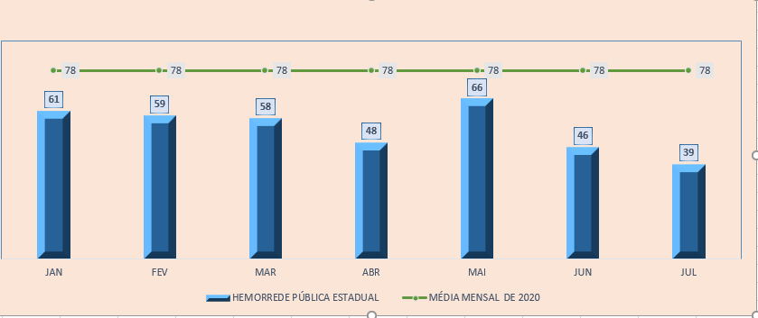

**Análise Crítica:** Houve no mês de julho uma queda de 7% de descartes de mistos frios na Hemorrede Pública Estadual de Hematologia e Hemoterapia de Goiás, por se tratarem de alimentos perecíveis com o prazo de validade de 24 horas, totalizando assim o número de 39 despojos. Mesmo com a queda do percentual de descarte, deve-se destacar que se encontra dentro da margem de segurança de 10%, sendo necessário manter para que sejam evitadas tais intercorrências, como a falta de lanches perecíveis aos doadores.

|  |  |  |  |  |  |  |  |  |  |  |  |  |
| --- | --- | --- | --- | --- | --- | --- | --- | --- | --- | --- | --- | --- |
|  | **PERFIL DE FORNECEDORES – HEMORREDE PÚBLICA ESTADUAL DE HEMATOLOGIA E HEMOTERAPIA DE GOIÁS** | | | | | | | | | | | |
|  |  | | | | | | | | | | | |
|  | **JAN** | **FEV** | **MAR** | **ABR** | **MAI** | **JUN** | **JUL** | **AGO** | **SET** | **OUT** | **NOV** | **DEZ** |
| **Perecíveis** | 3.283 | 3.490 | 4.455 | 4.468 | 3.871 | 4825 | 3980 |  |  |  |  |  |
| **Não perecíveis** | 9.058 | 7.988 | 11.540 | 8.934 | 11.854 | 14440 | 7440 |  |  |  |  |  |
| **Total** | 12.341 | 11.478 | 15.995 | 13.402 | 15.725 | 19265 | 11420 |  |  |  |  |  |

**PERFIL DE FORNECEDORES**

**HEMORREDE PÚBLICA ESTADUAL DE HEMATOLOGIA E HEMOTERAPIA DE GOIÁS**

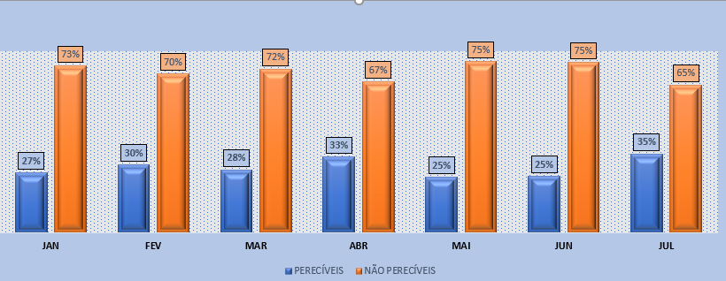

**Análise Crítica**: Nota-se que no mês de julho, houve um equilíbrio em relação ao mês anterios e manteve a margem de 13% no consumo de alimentos perecíveis e a redução de 10% nos alimentos não perecíveis. Com a análise deste perfil os alimentos pereciveis são consumidos em menor quantidade e com um índice de desperdício menor ainda. O cardápio preparado para os pacientes e doadores é variado e balanceado, correspondendo as necessidades nutricionais, garantindo assim a satisfação do cliente o baixo custo e mínimo desperdício.

# **25.SESMT**

## 25.1 CONSOLIDADO DE EXAMES PERIÓDICOS REALIZADOS NA HEMORREDE PÚBLICA ESTADUAL DE GOIÁS.

|  |  |  |  |  |  |  |  |  |  |  |  |  |
| --- | --- | --- | --- | --- | --- | --- | --- | --- | --- | --- | --- | --- |
| **Nº EXAMES PERIÓDICOS REALIZADOS NA HEMORREDE PÚBLICA ESTADUAL DE HEMATOLOGIA E HEMOTERAPIA DE GOIÁS - 2021** | | | | | | | | | | | | |
|  |  |  |  |  |  |  |  |  |  |  |  |  |
| **Dados** | **Jan/21** | **Fev/21** | **Mar/21** | **Abr/21** | **Mai/21** | **Jun/21** | **Jul/21** | **Ago/21** | **Set/21** | **Out/21** | **Nov/21** | **Dez/21** |
| Programados | 37 | 1 | 21 | 4 | 4 | 6 | 8 |  |  |  |  |  |
| Realizados | 37 | 1 | 21 | 4 | 4 | 6 | 8 |  |  |  |  |  |
| % Alcance | 100% | 100% | 100% | 100% | 100% | 100% | 100% |  |  |  |  |  |
|  | | | | | | | | | | | | |

**QUANTITATIVO DE COLABORADORES ENCAMINHADOS PARA REALIZAÇÃO DE EXAMES PERIÓDICOS**

**HEMORREDE PÚBLICA ESTADUAL DE HEMATOLOGIA E HEMOTERAPIA DE GOIÁS**

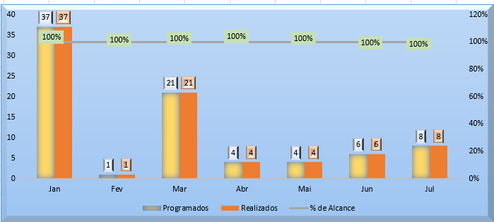

**Análise critica:** Em julho de 2021 tivemos 8 encaminhamentos para realização de exames periódicos na Hemorrede Pública Estadual de Hematologia e Hemoterapia de Goiás, sendo estes 1 do Hemocentro Regional de Ceres e 7 advindos do Hemocentro Coordenador Estadual de Goiás Profº Nion Albernaz. Objetivando 100% de percentual de alcance quando relacionado exames programados com realizados.

## 

## 25.2 CONSOLIDADO DE ACIDENTES DE TRABALHO OCORRIDOS NA HEMORREDE PÚBLICA ESTADUAL DE GOIÁS.

|  |  |  |  |  |  |  |  |  |  |  |  |  |
| --- | --- | --- | --- | --- | --- | --- | --- | --- | --- | --- | --- | --- |
| **Nº ACIDENTES DE TRABALHO NA HEMORREDE PÚBLICA ESTADUAL DE HEMATOLOGIA E HEMOTERAPIA DE GOIÁS - 2021** | | | | | | | | | | | | |
|  |  |  |  |  |  |  |  |  |  |  |  |  |
| **Dados** | **jan/21** | **fev/21** | **mar/21** | **abr/21** | **mai/21** | **jun/21** | **jul/21** | **ago/21** | **set/21** | **out/21** | **nov/21** | **dez/21** |
| Número de acidentes | 2 | 3 | 0 | 1 | 0 | 0 | 0 |  |  |  |  |  |
|  | | | | | | | | | | | | |

**QUANTITATIVO DE ACIDENTES DE TRABALHO**

**HEMORREDE PÚBLICA ESTADUAL DE HEMATOLOGIA E HEMOTERAPIA DE GOIÁS**

**Análise Critica:** No mês de julho não houve nenhum acidente de trabalho na Hemorrede Pública Estadual de Hematologia e Hemoterapia de Goiás. O SESMT tem trabalhado com orientações e treinamentos objetivando promover segurança e cuidado com a saúde de nossos usuários, mostrando uma melhoria nos cumprimentos das atividades de forma segura

## 25.3 CRONOGRAMA DE AÇOES DO SESMT.

|  |  |  |  |  |  |  |  |  |  |  |  |  |
| --- | --- | --- | --- | --- | --- | --- | --- | --- | --- | --- | --- | --- |
| **CRONOGRAMA DE TREINAMENTOS DO SESMT DA HEMORREDE PÚBLICA ESTADUAL EM 2021** | | | | | | | | | | | | |
|  |  |  |  |  |  |  |  |  |  |  |  |  |
| **Dados** | **jan/21** | **fev/21** | **mar/21** | **abr/21** | **mai/21** | **jun/21** | **jul/21** | **ago/21** | **set/21** | **out/21** | **nov/21** | **dez/21** |
| Programados | 2 | 2 | 1 | 3 | 1 | 2 | 3 |  |  |  |  |  |
| Executados | 2 | 2 | 1 | 3 | 1 | 2 | 3 |  |  |  |  |  |
| % de Alcance | 100% | 100% | 100% | 100% | 100% | 100% | 100% |  |  |  |  |  |

**NÚMERO DE TREINAMENTOS**

**HEMORREDE PÚBLICA ESTADUAL DE HEMATOLOGIA E HEMOTERAPIA DE GOIÁS**

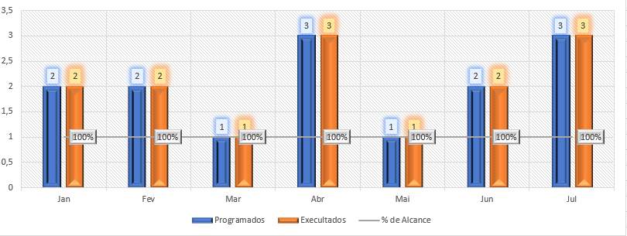

**Análise Crítica:** Em Julho foram concluídos 3 treinamentos sendo eles: Brigada de Incêndio, Ergonomia e Higienização das mãos. Nos dias 29 e 30 foi realizado o treinamento da Brigada de Incêndio e Emergência, sendo que este treinamento foi realizado pela empresa FOCO Consultoria, onde foram ministrados os temas de primeiros socorros e conceitos sobre combate e incêndio e evacuação do prédio.

# **APOIO LOGÍSTICO E OPERACIONAL**

## 26.1 PATRIMÔNIO

### **26.1.1 BENS ADQUIRIDOS NO MÊS**

**Análise Crítica**: Notamos um aumento na quantidade de itens tombados de junho 2021 para julho de 2021, isso se dá as ações feitas para atualizações patrimoniais no sistema MV do Hemocentro Coordenador.

### **26.1.2 CONTROLE DE BENS DEVOLVIDOS PARA SECRETARIA DO ESTADO DE SAÚDE DE GOIÁS.**

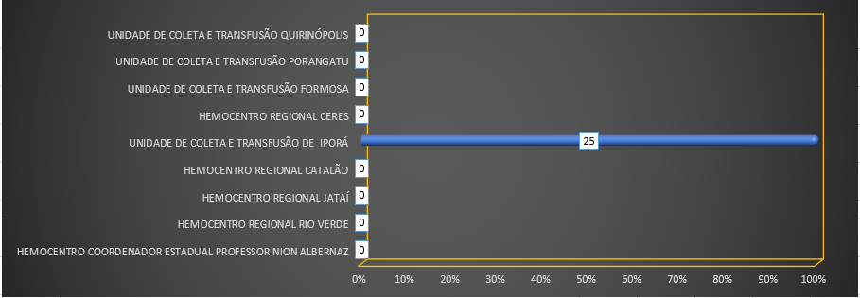

**Análise Crítica**: No mês de julho foram devolvidos 25 bens da unidade de coleta e transfusão de iporá para a secretaria municipal de saude de Iporá-Go. A unidade passará por uma reforma e neste caso tais itens não serão necessário após a mesma.

### **26.1.3 ORDENS DE PAGAMENTOS NO MÊS**

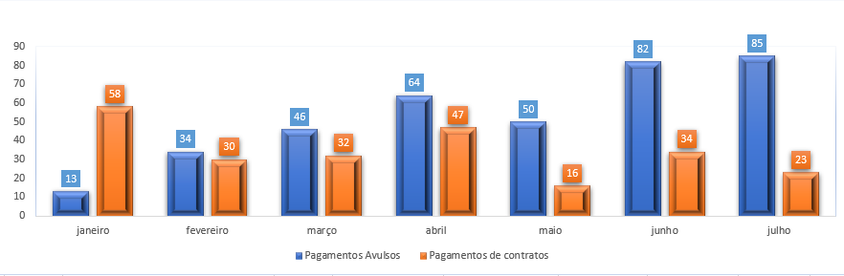

**Análise Crítica:** Nota-se que no mês de julho houve um aumento de pagamentos nas modalidades avulso sendo a porcentagem de 3% comparado ao mês anterior, e uma redução de 11% nos pagamentos de contrato devido a finalização de alguns contratos referente a manutenção predial.

### **26.1.4 DEMONSTRATIVO MENSAL DO SERVIÇO DE MANUTENÇÃO NA HEMORREDE**

**Análise Crítica:** No mês de julho os setores que mais abriram OS de manutenção foram o almoxarifado e apoio logístico material e patrimônio , devido a demanda nos outros setores que não estão cadastrados no sistema de manutenção.

# **ALMOXARIFADO**

## 27.1 ESTATÍSTICA MENSAL DE DISPENSAÇÃO PELO ALMOXARIFADO.

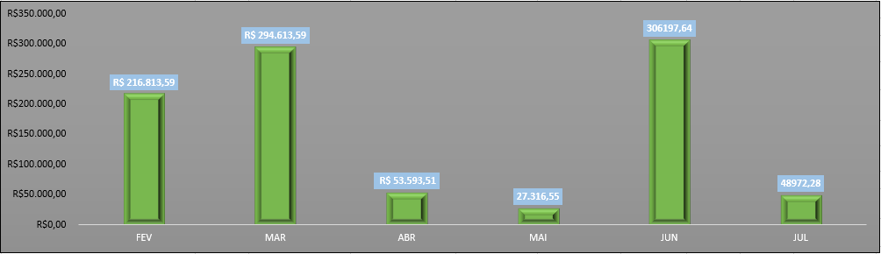

**Análise Crítica:** No referido mês de julho houve uma redução na dispensação de produtos pelo almoxarifado se comparado aos últimos dois meses de 2021. Essa diminuição ocorreu devido ao provisionamento dos setores referente ao mês junho, impactando na diminuição de materiais solicitados no mês de julho.

# **RELATÓRIO DE ATIVIDADES REALIZADAS NA HEMORREDE PÚBLICA ESTADUAL DE GOIÁS**

## 28.1 PRINCIPAIS AÇÕES REALIZADAS

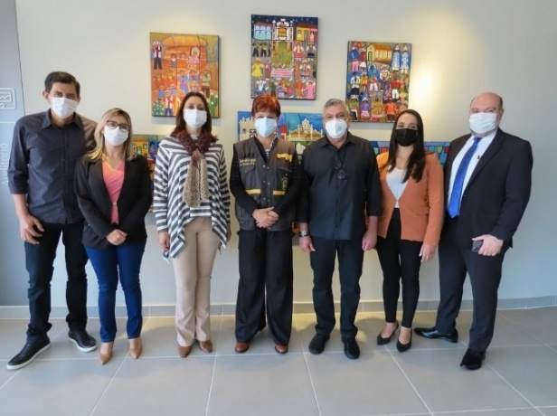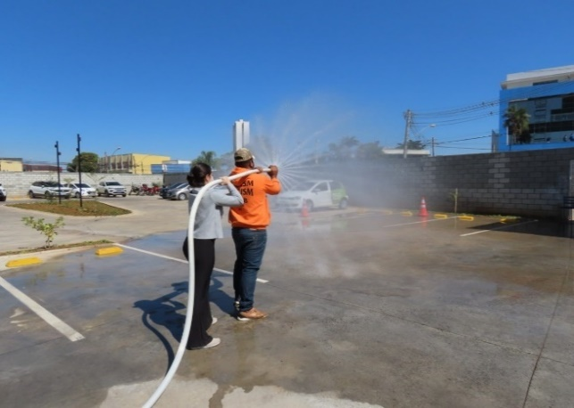

Hemocentro Coordenador Professor Nion Albernaz – HEMOGO, Institui Comissão de Brigada de Incêndio e capacita os membros com treinamento teórico e prático.

Auditora Fiscal do Trabalho da Superintendência Regional do Trabalho de Goiás (SRT/GO) Jaqueline Carrijo visita o novo prédio do Hemocentro Coordenador.

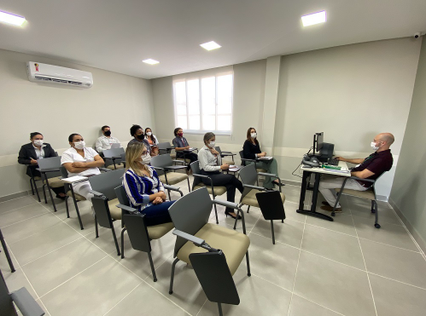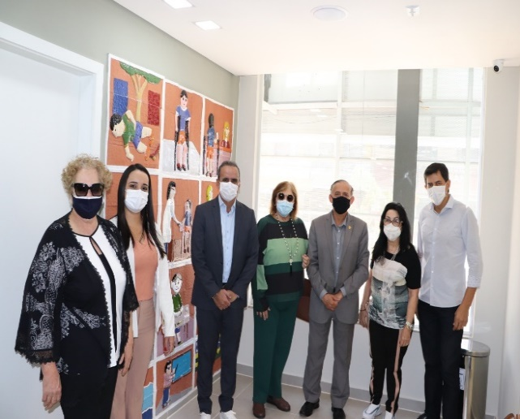

Hemocentro Coordenador Professor Nion Albernaz recebe visita do Secretário Municipal de Cultura de Goiânia Zander Fábio Alves da Costa e do vereador Anselmo Pereira.

Colaboradores do Hemocentro Coordenador participam de treinamento sobre o sistema de regulação do Estado SIREG.

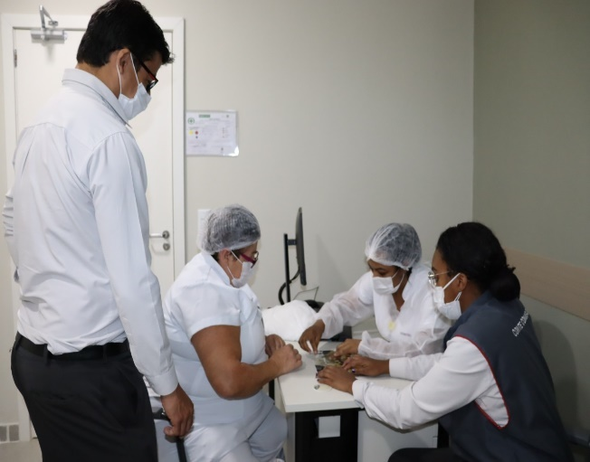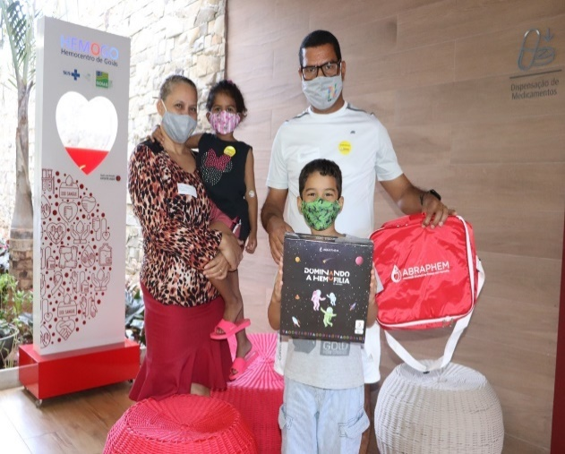

Hemocentro Coordenador Professor Nion Albernaz entregou kits da Abraphem para pacientes hemofílicos.

Ação do SESMT sobre a prevenção de acidentes na Hemorrede Pública Estadual de Hemoterapia e Hematologia de Goiás.

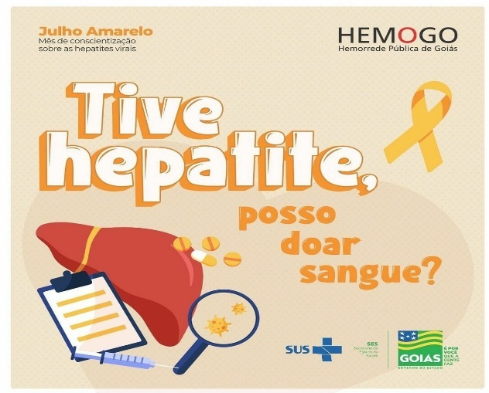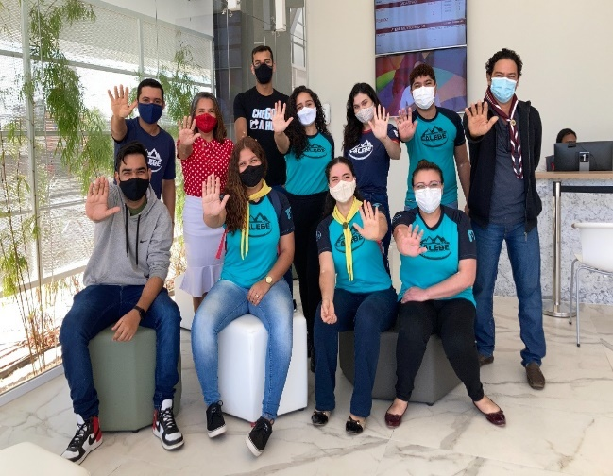

Ações sobre julho amarelo, comemorado mundialmente pela luta contra as Hepatites Virais.

Grupo da Igreja Adventista “missão Calebe” se reuniram para ação de doações de sangue no Hemocentro coordenador intensificando as doações.

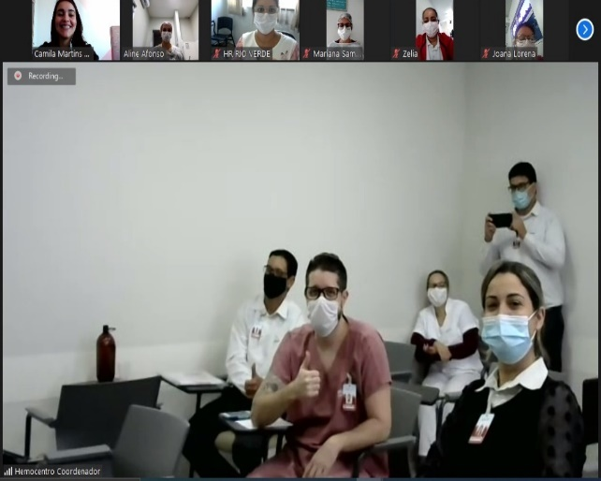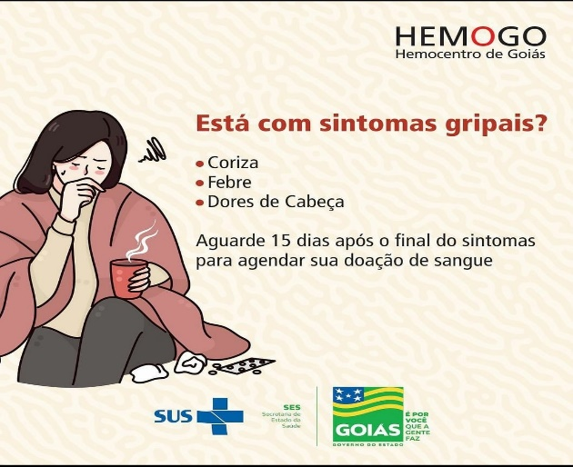

Colaboradores do Hemocentro realizam capacitações sobre a CIPA via web.

Hemocentro Coordenador faz orientações sobre doações na Pandemia de COVID-19.

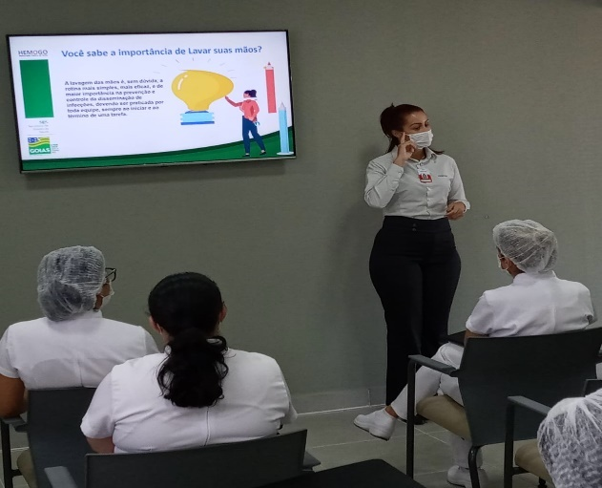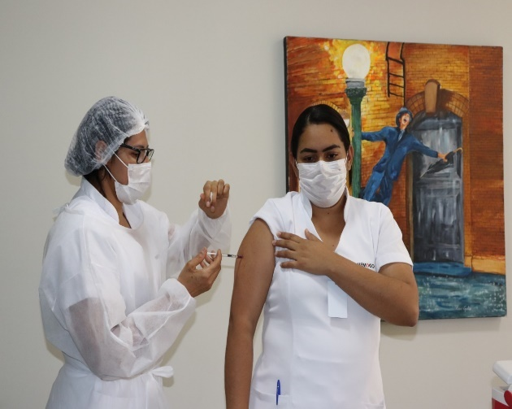

Ações do CIRAS e SESMT, onde os colaboradores do Hemocentro Coordenador receberam dose da vacina de H1N1 e verificação dos cartões de vacina.

Ações do CIRAS, sobre orientações de higienização das mãos aos colaboradores do Hemocentro Coordenador.

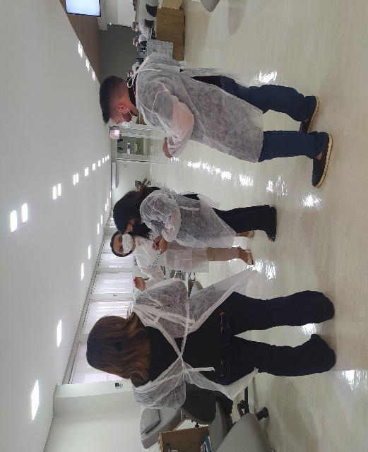

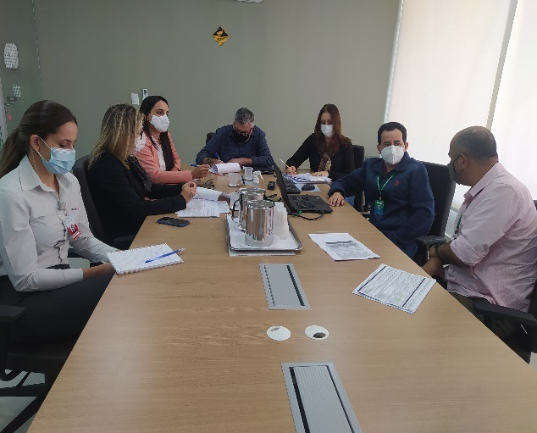

Reunião sobre FPO no Hemocentro Coordenador onde participaram Superintendente do IDTECH, diretorias do Hemocentro, Setor de Faturamento e SES.

Equipe responsável pelo Centro de Custos realizam mapeamentos do Novo Prédio do Hemocentro Coordenador para reestruturação dos dados.

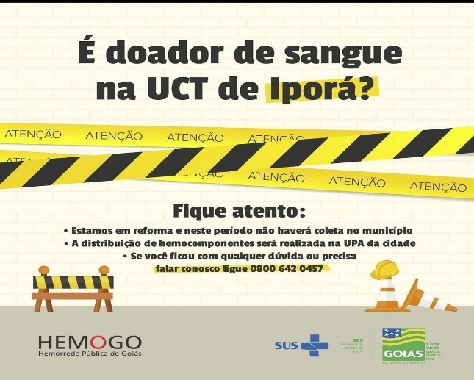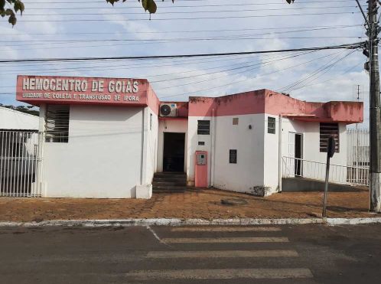

No mês de julho, a UCT de Iporá inicia plano de reforma da unidade e faz as orientações aos doadores pelas redes de comunicação.

Imagem da estrutura da unidade de Iporá antes de início da reforma.

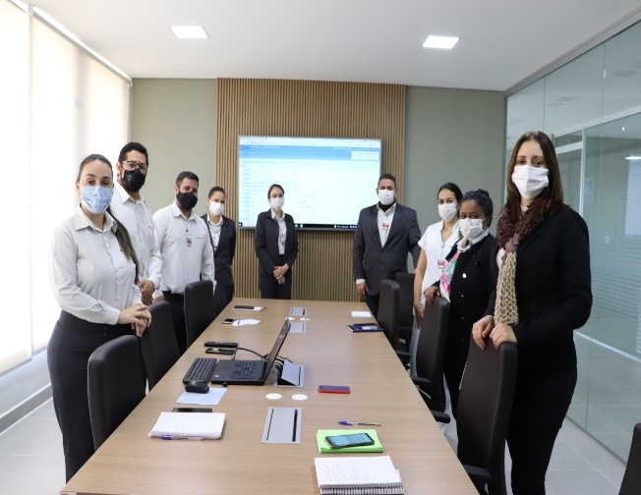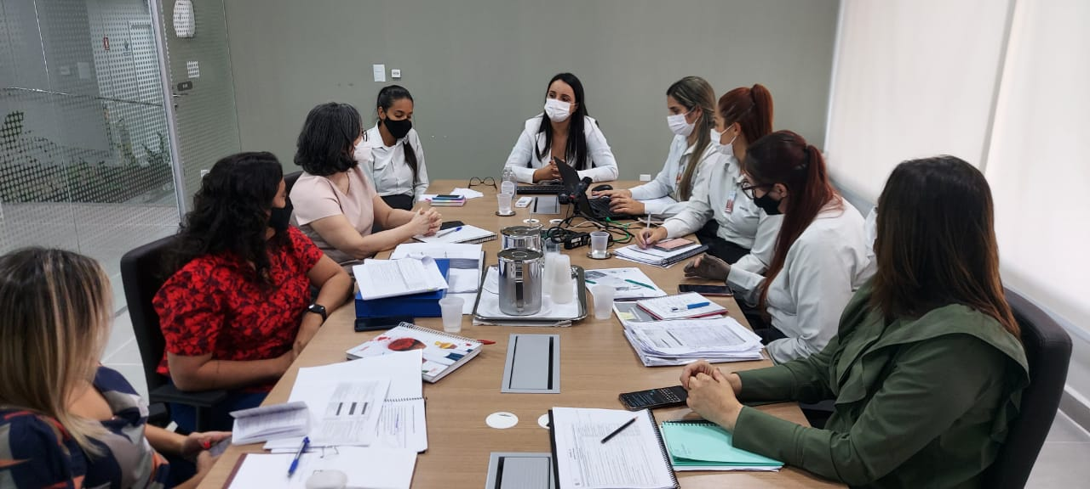

Hemocentro Coordenador realiza reuniões referentes aos planos de ações para aquisição da certificação ONA.

Hemocentro Coordenador realiza Implantação do sistema CELK Saúde.

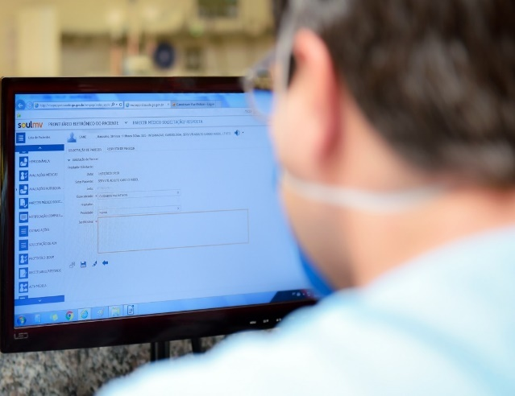

Hemocentro Coordenador realiza Implantação da Certificação digital.

# **CONSIDERAÇÕES FINAIS**

No mês de julho observamos um aumento da demanda de distribuição de hemocomponentes em todo Estado devido à ampliação da regionalização (reestruturação dos hospitais de referência no interior), abertura do comércio e pactuação com novas unidades de saúde.

Visando minimizar essa situação, temos adotado estratégias de captação de doadores como busca de novas parcerias, acionamento de doadores por e-mail, Facebook, Instagram e contato telefônico, divulgação da necessidade de sangue na imprensa e produção de conteúdo educativo no site e Instagram desmistificando o procedimento de doação.

Em relação ao atendimento ambulatorial, atendendo às recomendações do Ministério Saúde e Secretaria Estadual de Saúde reduzimos o atendimento eletivo aos pacientes portadores de doenças crônicas do ambulatório de Hematologia em 50%, fato que impactou na produção ambulatorial.

Em relação aos processos de qualidade, por sua vez, observamos um avanço na padronização de processos, notificação de eventos e uso das ferramentas da qualidade.

A busca pela excelência faz parte das atividades do dia-a-dia na Hemorrede. Nesse sentido, a Hemorrede persistiu na busca pelo aprimoramento de seus processos, de modo a viabilizar apoio consistente à realização das atividades finalísticas, com vistas ao cumprimento da missão institucional e alcance dos objetivos estratégico.

Atenciosamente,

Relatório elaboradora pela Diretoria da Hemorrede e aprovado pelo

Conselho de Administração

Dr. Valterli Leite Guedes

Presidente do Conselho de Administração do Idtech